

Contenido
1 Descripción del trabajo final 3
2 Objetivo general 4
3 Objetivos específicos 4
4 Resultado de aprendizaje 5
5 Recursos necesarios 5
6 Desarrollo 6
6.1 Contexto del aplicativo 6
6.2 Fundamento y método de evaluación 7
6.3 Interesados y riesgos 10
6.4 Atributos y criterios de aceptación 12
6.5 Baseline y entorno de ejecución 14
6.6 Pruebas funcionales 15
6.7 Matriz de métricas y resultados 16
6.8 Desempeño y fiabilidad observada 18
6.9 Piloto de interacción 19
6.10 Defectos y observaciones 20
6.11 Corrección y verificación 22
6.12 Repositorio y control de versiones 23
6.13 Pruebas unitarias y de integración automatizadas 24
6.14 Hallazgos de la segunda ronda: D02 a D04 26
6.15 Matriz de comparación entre el estado inicial y el actual 27
6.16 Evolución de la calidad del software 28
6.17 Plan de mejora 30
6.18 Discusión de resultados 32
7 Conclusiones 32
8 Bibliografía 34
9 Anexos 35
Anexo A Casos de prueba 36
Anexo B Evidencias representativas 46
Anexo C Reproducción y trazabilidad 49
Anexo D Pruebas automáticas y verificación 51
Anexo E Matriz de trazabilidad 56
Anexo F Protocolo ampliado de seguimiento de O01 58
Trabajo final de asignatura
Evaluación de la calidad de software de NeonPlay
Nombre de los estudiantes | Kevin Adrián Quiñonez Rocha  Orlando Eloy Trujillo  Francisco Almeida |  | Fecha de entrega: | 16/10/2026
Asignatura: | Calidad de Software
Carrera: | Desarrollo de Software | Nivel: |  | 4
Nombre del Docente: | Ing. Sebastián Landázuri G

1 Descripción del trabajo final
NeonPlay es una tienda web de videojuegos con catálogo, carrito, compra de demostración y administración. El proyecto evalúa si sus funciones principales responden correctamente y si el usuario puede completar las tareas previstas. Para ello se analiza una versión identificada del aplicativo, se ejecutan pruebas de caja negra y se contrastan mediciones con criterios definidos para el entorno académico.

Proyecto, repositorio y pruebas
NeonPlay se desarrolló con React 19, TypeScript, Vite 7 y Tailwind CSS 4 en el cliente, y con Express 5, Prisma 6.19 y PostgreSQL en el servidor. El cliente busca y filtra juegos, arma un carrito, crea una cuenta y confirma una compra de demostración; el administrador gestiona juegos, categorías, plataformas, usuarios y pedidos. Los pagos reales y la entrega de claves digitales quedan fuera del alcance.
Repositorio en GitHub: https://github.com/orlandotrujillo028-debug/NeonPlay (público al consultarlo el 16/10/2026).
Rama de entrega: main, rama predeterminada del repositorio. Contiene la evaluación, las evidencias, las correcciones y la reevaluación del 16/10/2026 (Sección 6.12).
Versión inicial y versión actual: tag baseline-calidad-v1 (commit afac785, 10/10/2026) y commit 838aefb (15/10/2026).
Pruebas automatizadas: 52 con Vitest en la versión actual: 26 pruebas unitarias del cliente y 26 pruebas de API sobre PostgreSQL real (Sección 6.13). La versión inicial tenía 26: 6 del cliente y 20 de API.
Qué se descubrió y cómo se compara. Los hallazgos D01 a D04 se registran en las Secciones 6.10 y 6.14; la matriz de comparación entre el estado inicial y el actual está en la Sección 6.15, y la Sección 6.16 explica cómo estaba la calidad al principio y cómo ha mejorado.

Resumen de resultados
Los veinte casos funcionales de la versión base obtuvieron Pass y cubrieron cinco flujos. Treinta consultas del catálogo respondieron correctamente, con una mediana de 3,60 ms. El piloto de interacción alcanzó 60% de tareas sin ayuda, por debajo de la meta de 80%. Además, se identificó y corrigió un fallo de compilación relacionado con Prisma en Windows. La verificación posterior fue satisfactoria. Estos resultados respaldan el funcionamiento de los escenarios probados y muestran la necesidad de estudiar las dificultades en compra e historial. Con posterioridad se corrigieron tres defectos latentes de compra y carrito y la suite automatizada pasó de 26 a 52 pruebas (Secciones 6.13 y 6.14).
Reevaluación del 16/10/2026. La baseline y la versión actual se midieron de nuevo en GitHub Actions, en la misma máquina y con los mismos scripts. Las 52 pruebas actuales aprobaron 27 de 52 sobre el código de la baseline y 52 de 52 sobre la versión actual; los defectos críticos abiertos pasaron de 2 a 0 y la cobertura de ramas del servidor de 78,8% a 81,8%. La medición también reveló tres observaciones nuevas: imágenes de hasta 3 MB que llevan el LCP del catálogo a 12,2 s (O02), problemas de contraste y etiquetas (O03) y 14 vulnerabilidades conocidas en dependencias (O04). La matriz completa está en la Tabla 27.
Alineación normativa. El informe sigue ISO/IEC 25040:2024, ISO/IEC 25010:2023, ISO/IEC/IEEE 29119-3:2021 e ISO 31000:2018, y trata D01 como no conformidad (ISO 9001:2026). Es un marco de referencia, no una certificación (Sección 6.2).

2 Objetivo general
Evaluar la calidad del ecommerce NeonPlay mediante pruebas funcionales de caja negra, medición de atributos y verificación de una corrección, para determinar el cumplimiento de criterios de aceptación y proponer mejoras sustentadas en evidencia.

3 Objetivos específicos
1. Analizar el contexto del aplicativo, sus flujos críticos y riesgos, identificando una versión base y los criterios que orientan la evaluación.
2. Aplicar casos funcionales y mediciones de calidad para registrar resultados reproducibles y establecer la prioridad de los hallazgos.
3. Verificar una corrección mediante la repetición de casos críticos y relacionar los resultados con un plan de mejora del producto.
4. Alinear el proceso y la documentación de la evaluación con normas internacionales de calidad, identificando el alcance cubierto y las brechas pendientes.
5. Documentar el repositorio, las pruebas automatizadas y los hallazgos posteriores, y comparar el estado inicial con el actual para explicar cómo ha cambiado la calidad del producto.

4 Resultado de aprendizaje
Evaluar la calidad de un producto de software aplicando modelos, métricas y técnicas de prueba normalizadas (ISO/IEC 25010, ISO/IEC 25040 e ISO/IEC/IEEE 29119), para verificar el cumplimiento de criterios de aceptación y proponer acciones de mejora sustentadas en evidencia. [Redacción propuesta por el equipo: reemplazar por el texto oficial del PEA antes de entregar.]

5 Recursos necesarios
Tabla 1. Recursos y herramientas del proyecto
Recurso | Uso en el proyecto
Visual Studio Code y Windows 11 | Revisión del código, ejecución de comandos y organización del trabajo.
Node.js 22.23.3 y npm.cmd | Instalación de dependencias y ejecución del cliente, servidor y pruebas.
React, TypeScript, Vite y Tailwind CSS | Interfaz de la tienda y panel administrativo.
Express, Prisma 6.19.0 y PostgreSQL | API, validaciones, relaciones y persistencia de datos.
Chrome 154.0.8037.98 y Playwright 1.62.1 | Ejecución reproducible de casos y captura de evidencias.
Vitest 3.2.4 | Suite complementaria de API, carrito y fechas.
Git y repositorio GitHub | Identificación de la baseline, historial y seguimiento de la corrección.
Formatos institucionales y fuentes técnicas | Organización del informe, presentación y marco de evaluación.
Normas y marcos de referencia | Marco de calidad, proceso de evaluación, documentación de pruebas, riesgos, gestión de la calidad, seguridad y accesibilidad (Tabla 4).
GitHub Actions (Ubuntu 24.04 y PostgreSQL 16) | Integración continua: compila y ejecuta las 52 pruebas en cada cambio. Mide la baseline y la versión actual en el mismo entorno (Sección 6.15).
Lighthouse 12, npm audit y @vitest/coverage-v8 | Rendimiento y accesibilidad de cuatro páginas, vulnerabilidades de dependencias y cobertura de código.
Asistentes de IA generativa (ChatGPT/Codex y Claude) | Apoyo en programación, redacción y automatización de mediciones. Las cifras del informe proceden de las evidencias versionadas en el repositorio.

Las pruebas utilizan cuentas ficticias y esquemas temporales de PostgreSQL separados del catálogo habitual. El informe y el paquete de anexos excluyen las variables de entorno, las contraseñas reales, las sesiones y los archivos físicos de la base de datos.

6 Desarrollo

6.1 Contexto del aplicativo
El cliente de NeonPlay consulta videojuegos, revisa su disponibilidad y selecciona productos para el carrito. Después de iniciar sesión puede confirmar una compra de demostración y consultar el pedido. El administrador mantiene el catálogo y sus clasificaciones, gestiona usuarios y revisa pedidos. La apariencia oscura con acentos cian y violeta acompaña una navegación centrada en catálogo, carrito y cuenta.
Tabla 2. Flujos críticos evaluados
Flujo crítico | Comportamiento evaluado
F01 Registro y sesión | Validar cuentas, iniciar sesión, consultar el perfil y cerrar sesión.
F02 Catálogo y detalle | Buscar, filtrar, ordenar y consultar juegos existentes o inexistentes.
F03 Carrito | Agregar productos, limitar cantidades, conservar y eliminar líneas.
F04 Compra e historial | Crear el pedido, conservar el precio y descontar stock.
F05 Administración | Mantener juegos, archivar registros relacionados y comprobar roles.

Arquitectura y datos
React y TypeScript ejecutan la interfaz. Express recibe las solicitudes y comprueba los datos y permisos antes de acceder a PostgreSQL mediante Prisma. La interfaz conserva el carrito en el navegador, mientras que el servidor decide el precio y la disponibilidad de una compra. La autenticación utiliza contraseñas con hash bcrypt y una cookie de sesión HttpOnly.
User se relaciona con Session y Order. Game pertenece a Category y se vincula con Platform mediante GamePlatform. Cada Order contiene líneas OrderItem con el precio y los datos del producto al comprar. La transacción del pedido protege la creación de sus líneas y el descuento de stock. Los juegos asociados a pedidos se archivan para conservar el historial. La evaluación abarca estos recorridos, con checkout de demostración. Los pagos reales y las claves digitales corresponden a una ampliación posterior. La documentación de Prisma explica el uso de transacciones y niveles de aislamiento para agrupar operaciones dependientes (Prisma, s. f.).

6.2 Fundamento y método de evaluación
La evaluación adopta ISO/IEC 25010:2023 como marco para seleccionar adecuación funcional, eficiencia de desempeño, capacidad de interacción y fiabilidad. La ficha pública describe un modelo para especificar, medir y evaluar la calidad del producto. ISO/IEC 25023:2016 aporta el marco de medición cuantitativa; los umbrales se establecen según el producto y su contexto (International Organization for Standardization [ISO], 2016, 2023).
ISTQB CTFL 4.0.1 relaciona las pruebas con los riesgos, la gestión de configuración y el registro de defectos; también distingue las técnicas de caja negra de las de caja blanca (International Software Testing Qualifications Board [ISTQB], 2024). En NeonPlay se aplican particiones, valores límite y estados para diseñar los casos. Vitest permite ejecutar las pruebas automatizadas del proyecto y comunicar sus resultados (Vitest, s. f.).

Procedimiento aplicado
La primera fase identificó los cinco flujos, sus riesgos y los criterios de aceptación. La segunda fijó la baseline, preparó datos ficticios y ejecutó veinte casos. Cada caso compara un resultado esperado con uno observado y conserva su evidencia. La tercera midió el catálogo mediante consultas repetidas y recogió el autorreporte de cinco tareas de un participante. Finalmente, se registró un defecto de compilación, se aplicó su corrección y se ejecutó la regresión. Después de la evaluación se añadió una segunda ronda de pruebas automatizadas y correcciones (Secciones 6.13 y 6.14).
Tabla 3. Etapas del procedimiento y evidencia conservada
Etapa | Evidencia conservada
Diagnóstico y criterios | Contexto, interesados, riesgos y umbrales de aceptación.
Pruebas y configuración | Tag de baseline, casos, capturas y resultados JSON.
Medición y mejora | Muestras HTTP, piloto, registro de hallazgos y regresión.

Los umbrales son decisiones de esta evaluación local y se interpretan dentro de ese alcance. La consulta de las fichas ISO respalda el marco general, sin atribuir a sus textos completos métricas que no se revisaron ni afirmar una certificación del producto.

Marco normativo aplicado
El trabajo se apoya en normas y marcos internacionales de calidad de software (International Organization for Standardization [ISO], 2018a, 2018b, 2021a, 2021b, 2021c, 2021d, 2022, 2024, 2025a, 2025b, 2026a, 2026b; OWASP Foundation, 2025a, 2025b; Asamblea Nacional del Ecuador, 2021). La Tabla 4 indica su uso. En la columna Nivel, Aplicado significa que la norma estructura una parte del procedimiento con evidencia en el informe; Parcial, que se toman solo algunos elementos; y Referencial, que se propone para la continuidad. Ninguna fila declara certificación, auditoría de conformidad ni revisión de los textos completos.
Tabla 4. Normas y marcos de referencia
Norma o marco | Tema | Uso en este trabajo | Nivel
ISO/IEC 25010:2023 | Modelo de calidad del producto | Selección de los cuatro atributos evaluados y revisión de la cobertura de las nueve características (Tabla 11). | Aplicado
ISO/IEC 25023:2016 | Medición de la calidad del producto | Medidas cuantitativas, reglas de cálculo y umbrales del contexto (Secciones 6.4 y 6.7). Su revisión se encuentra en etapa de borrador. | Aplicado
ISO/IEC 25040:2024 | Marco de evaluación de la calidad | Las cinco etapas del proceso corresponden a las fases del trabajo (Tabla 5). | Aplicado
ISO/IEC/IEEE 29119-2, -3 y -4 (2021) | Procesos, documentación y técnicas de prueba | Estructura de los casos del Anexo A, registro de incidentes y técnicas de caja negra (Tabla 6). | Aplicado
ISTQB CTFL 4.0.1 | Fundamentos de pruebas | Pruebas basadas en riesgo, gestión de configuración y registro de defectos (Sección 6.2). | Aplicado
ISO 31000:2018 e ISO/IEC/IEEE 16085:2021 | Gestión de riesgos | Identificación, análisis, evaluación y tratamiento de los riesgos (Sección 6.3). | Aplicado
ISO 9001:2026 | Gestión de la calidad | Decisiones basadas en evidencia, tratamiento de la no conformidad D01 y mejora (Secciones 6.10, 6.11 y 6.17). La norma certifica sistemas de gestión de organizaciones, no productos; aquí solo orienta el proceso. | Parcial
ISO/IEC/IEEE 12207:2026 | Procesos del ciclo de vida del software | Gestión de la configuración (baseline, tag y commits), verificación y mantenimiento (Secciones 6.5, 6.11 y 6.12). | Parcial
ISO 9241-11:2018 e ISO 25062:2025 | Usabilidad e informe de evaluaciones de usabilidad | Lectura de la medida del piloto y protocolo ampliado para O01 (Sección 6.9 y Anexo F). | Parcial
ISO/IEC 27002:2022, OWASP ASVS 5.0 y OWASP Top 10:2025 | Controles y riesgos de seguridad | Se relaciona la evidencia de autenticación y control de acceso (controles 5.15 y 8.5) y el uso de datos y entornos de prueba separados (8.31 y 8.33) con las pruebas (Tabla 16). La auditoría de seguridad queda como acción de mejora. | Parcial
ISO/IEC 40500:2025 (WCAG 2.2) | Accesibilidad web | Lista de verificación propuesta para la siguiente iteración (Sección 6.17). | Referencial
Ley Orgánica de Protección de Datos Personales (Ecuador, 2021) | Datos personales | Consentimiento y tratamiento de datos en estudios con participantes (Anexo F). | Referencial

Correspondencia con ISO/IEC 25040:2024
La norma organiza la evaluación en cinco etapas. La Tabla 5 muestra dónde se documenta cada una; el orden real del trabajo (diagnóstico, pruebas, medición y mejora) se conserva.
Tabla 5. Etapas de ISO/IEC 25040:2024 y su correspondencia con el informe
Etapa | Actividad en este trabajo | Secciones
1 Definir la evaluación | Propósito, entidad evaluada (NeonPlay), modelo de calidad y criterios de aceptación. | 1 a 4, 6.1, 6.3 y 6.4
2 Diseñar la evaluación | Selección de flujos, técnicas de caja negra, medidas, reglas de cálculo y salidas esperadas. | 6.2, 6.4 y Anexo A
3 Planificar la evaluación | Baseline y tag, entorno, datos ficticios, esquema temporal y orden de ejecución. | 6.5 y Anexo C
4 Ejecutar la evaluación | Veinte casos, treinta consultas, piloto de cinco tareas, registro de D01, corrección y regresión; después, pruebas automatizadas y defectos D02 a D04. | 6.6 a 6.14
5 Concluir la evaluación | Comparación con los criterios, límites, discusión, conclusiones y plan de mejora. | 6.7, 6.15 a 6.18 y 7

Documentación de pruebas (ISO/IEC/IEEE 29119-3:2021)
La norma describe los productos de trabajo de una prueba. El informe y sus anexos los reúnen como muestra la Tabla 6, sin crear documentos adicionales.
Tabla 6. Productos de trabajo de pruebas y su ubicación
Producto de trabajo | Dónde se encuentra
Plan de pruebas (alcance, riesgos y entorno) | Secciones 6.2 a 6.5
Especificación del diseño de pruebas | Sección 6.2 y campo Técnica del Anexo A
Especificación de casos de prueba | Anexo A (CP01 a CP20), Anexo D (AT y CT) y Tabla 25 (AT21 a AT26 y CT07 a CT26)
Procedimiento de pruebas | Anexo C (repetición paso a paso)
Registro y estado de ejecución | Secciones 6.6 a 6.8 y matrices CSV y JSON
Informe de incidentes | Sección 6.10 (D01 y O01)
Informe de finalización de pruebas | Secciones 6.7, 6.18 y 7

Criterios de entrada y salida. Las pruebas comenzaron con la baseline identificada, el entorno con esquema temporal, los datos ficticios y los casos diseñados. Se consideraron completas cuando los veinte casos tenían resultado y evidencia, los criterios de la Tabla 10 estaban evaluados, no quedaban defectos críticos abiertos, los hallazgos tenían estado y se retiró el esquema temporal.

6.3 Interesados y riesgos
La calidad se define a partir de necesidades concretas. El cliente necesita encontrar productos y comprender el total. El administrador requiere mantener datos sin perder pedidos. Quien mantiene el código debe poder ejecutar y verificar cambios. El docente necesita relacionar las conclusiones con pruebas revisables.
Tabla 7. Interesados, necesidades y evidencia
Interesado | Necesidad principal | Evidencia
Cliente | Compra correcta y navegación comprensible | CP07 a CP16 y piloto P01
Administrador | Catálogo íntegro y acceso según rol | CP17 a CP20
Mantenedor | Compilación y cambios verificables | D01 y regresión
Docente | Evaluación reproducible y trazable | Matrices, anexos y Git

Priorización de riesgos
Se estiman probabilidad e impacto de 1 a 3. Su producto orienta la prioridad de prueba. Un riesgo describe una posibilidad y se distingue de un defecto observado.
Tabla 8. Priorización de riesgos
Riesgo | P × I | Comprobación
R01 Importe o stock incorrectos | 2 × 3 = 6 | CP12, CP13, CP15 y CP16
R02 Acceso administrativo indebido | 1 × 3 = 3 | CP20
R03 Pérdida del historial de compra | 2 × 3 = 6 | CP19
R04 Fallos o demoras del catálogo | 2 × 2 = 4 | Treinta consultas HTTP
R05 Dificultad para comprar sin ayuda | 2 × 2 = 4 | Cinco tareas de P01
R06 Compilación no reproducible | 2 × 2 = 4 | Build inicial y corregido
R07 Fallos de autenticación o de sesión | 1 × 3 = 3 | CP03 a CP06; AT03, AT19 y AT20 (complementarias)

Nivel y tratamiento de los riesgos
Siguiendo el proceso de ISO 31000:2018 (identificar, analizar, evaluar y tratar), el producto P × I se clasifica en tres niveles: Alto de 6 a 9, Medio de 3 a 4 y Bajo de 1 a 2. El nivel orienta el tratamiento: los riesgos altos se mitigan con casos específicos que se repiten después de cada cambio; los medios se comprueban en el ciclo de pruebas y se vigilan. La Tabla 9 resume el estado de cada riesgo con la evidencia de este trabajo.
Tabla 9. Nivel, tratamiento y estado de los riesgos
Riesgo | Nivel | Tratamiento | Estado según la evidencia
R01 Importe o stock incorrectos | Alto | Mitigar | Controlado en el alcance probado: CP12, CP13, CP15 y CP16 en Pass; AT09 a AT14 complementarias.
R02 Acceso administrativo indebido | Medio | Mitigar | Controlado en el alcance probado: CP20 con 403 y 401; AT04.
R03 Pérdida del historial de compra | Alto | Mitigar | Controlado en el alcance probado: CP19 conservó el pedido y su precio.
R04 Fallos o demoras del catálogo | Medio | Comprobar y vigilar | Controlado en el entorno local: 30/30 y p95 de 4,45 ms. Sin prueba concurrente.
R05 Dificultad para comprar sin ayuda | Medio | Comprobar y vigilar | Abierto: 60% frente a la meta de 80% (O01).
R06 Compilación no reproducible | Medio | Corregir | Cerrado: D01 corregido y verificado.
R07 Fallos de autenticación o de sesión | Medio | Mitigar | Controlado en el alcance probado: CP03 a CP06; AT03, AT19 y AT20.

El estado describe la evidencia disponible y no equivale a un riesgo eliminado. R07 se incorporó al revisar que el flujo F01 no tenía un riesgo asociado; su estimación debe revisarse con el mismo criterio que las demás.

6.4 Atributos y criterios de aceptación
Tabla 10. Atributos, medidas y criterios de aceptación
Atributo | Medida | Criterio
Adecuación funcional | Casos Pass y flujos cubiertos | ≥ 95% de casos, cinco flujos y cero defectos críticos abiertos.
Eficiencia de desempeño | Mediana y p95 del catálogo | Mediana ≤ 300 ms y p95 ≤ 500 ms en ejecución local.
Capacidad de interacción | Tareas completadas sin ayuda | ≥ 80% de las tareas intentadas.
Fiabilidad | Respuestas correctas en repetición | Treinta respuestas correctas de treinta.

Justificación de los criterios
El 95% funcional permite como máximo un caso no aprobado en una muestra de veinte, siempre que se revisen su impacto y la ausencia de defectos críticos. La cobertura de los cinco flujos exige comprobar el recorrido de negocio completo, más allá de un resultado aislado. El cierre de un defecto requiere evidencia de la corrección y de su verificación.
Los límites de 300 y 500 ms se eligieron para una consulta sencilla del catálogo en el entorno local. La mediana describe el comportamiento central y el p95 permite revisar las respuestas más lentas de la muestra. Esos valores no representan un compromiso de respuesta en Internet ni una prueba con usuarios concurrentes.
Para cinco tareas, la meta de 80% exige completar al menos cuatro sin ayuda. La medida permite identificar en qué parte del recorrido se pierde autonomía. En fiabilidad se exige contenido correcto además de HTTP 200: una respuesta exitosa con datos incorrectos también contaría como ejecución no conforme.

Reglas de cálculo
Las tasas se calculan como numerador / denominador × 100. La aprobación funcional se calcula con veinte casos, la cobertura con cinco flujos, la interacción con cinco tareas y la repetición del catálogo con treinta respuestas. Estos denominadores se conservan separados. La cobertura de flujos no equivale a cobertura de líneas de código.

Cobertura del modelo ISO/IEC 25010:2023
El modelo de 2023 define nueve características. Los cuatro atributos de la Tabla 10 se eligieron por su relación con los flujos críticos; la Tabla 11 declara el estado de todas para distinguir lo evaluado de lo que queda fuera del alcance. Las características y subcaracterísticas siguen la estructura publicada del modelo; no se reproducen sus definiciones.
Tabla 11. Cobertura de las características de ISO/IEC 25010:2023
Característica | Subcaracterísticas relacionadas | Estado | Evidencia u observación
Adecuación funcional | Completitud, corrección y pertinencia funcional | Evaluada | 20/20 casos Pass y cinco flujos cubiertos.
Eficiencia de desempeño | Comportamiento temporal | Evaluada en parte | Mediana de 3,60 ms y p95 de 4,45 ms. El 16/10/2026, Lighthouse midió un LCP de hasta 12,2 s por imágenes pesadas (O02). La capacidad y la utilización de recursos no se midieron.
Compatibilidad | Coexistencia e interoperabilidad | No evaluada | Una sola combinación de sistema y navegador (Windows 11 y Chrome). Se propone una matriz de navegadores (Sección 6.17).
Capacidad de interacción | Capacidad de aprendizaje, operabilidad, protección frente a errores del usuario, asistencia al usuario e inclusividad | Evaluada en parte | Piloto: 3/5 tareas sin ayuda (O01). CP02, CP03 y CP18 comprueban la protección frente a entradas inválidas. Auditoría automática de accesibilidad del 16/10/2026: 94/100 con hallazgos (O03); falta la revisión manual.
Fiabilidad | Ausencia de fallos, tolerancia a fallos, disponibilidad y recuperabilidad | Evaluada en parte | 30/30 respuestas correctas. AT10 a AT13 aportan evidencia complementaria de tolerancia a fallos. Disponibilidad y recuperabilidad no se midieron.
Seguridad (security) | Confidencialidad, integridad, autenticidad y resistencia | Evidencia complementaria | CP05, CP06, CP20 y las pruebas AT02 a AT05 y AT17 a AT20 (Tabla 16). Sin auditoría ni pruebas de intrusión.
Mantenibilidad | Modularidad, analizabilidad, modificabilidad y capacidad de prueba | Análisis cualitativo | Separación de cliente, servidor y esquema; D01 y su corrección; 26 pruebas complementarias. El 16/10/2026: cobertura del servidor de 89,0% de líneas y complejidad máxima 29 (Tabla 27).
Flexibilidad | Adaptabilidad, instalabilidad, escalabilidad y sustituibilidad | No evaluada | El Anexo C documenta la instalación y la repetición del entorno, pero no se midieron.
Seguridad funcional (safety) | Restricción operacional, identificación de riesgos, falla segura, advertencia de peligros e integración segura | No aplica | Una tienda web de demostración no controla procesos que afecten a personas, bienes o el entorno.

6.5 Baseline y entorno de ejecución
La versión base fija el código contra el que se interpretan las pruebas iniciales. El tag permite recuperar esa referencia aun después de agregar la corrección y la documentación.
Baseline: afac785407c041abc13f9b8651e70293aae488d4
Tag: baseline-calidad-v1
Commit de mejora: f6c1a4c1db8af32cbd3311ec4c6fe2d20d9caa14
Rama de entrega: main
Versión actual: 838aefbe6e33c3b03e608bfb7d5ebdc72f0a35da (15/10/2026)
Repositorio: https://github.com/orlandotrujillo028-debug/NeonPlay
La referencia del código se conserva en el repositorio indicado y en el archivo del proyecto. La baseline y el commit de mejora se verificaron en el historial Git incluido en ese archivo. La selección del aplicativo no implica atribuirle una antigüedad de desarrollo que la evidencia no acredita. Las pruebas y mediciones de los veinte casos, el catálogo y el piloto se ejecutaron sobre la baseline y la primera mejora; la versión actual se describe en las Secciones 6.12 a 6.16.
Tabla 12. Configuración observada en la ejecución
Elemento | Configuración observada
Fecha | 10 de octubre de 2026
Sistema | Windows 11 Home 10.0.26300
Runtime y herramientas | Node.js 22.23.3, Prisma 6.19.0 y Vite 7.1.7
Navegador | Chrome 154.0.8037.98, viewport 1440 × 1000
API y tienda compilada | http://127.0.0.1:4011
PostgreSQL local | 127.0.0.1:55432
Datos | Ocho juegos, cuentas ficticias y esquema temporal separado

La instancia de evaluación utilizó el esquema neonplay_quality_9a91281a584a. Nexus empezó con stock 2 y precio USD 39,99. Void Command tuvo stock 0 para el caso de agotamiento. El esquema temporal se retiró al finalizar, según cleanup.json. Las capturas y los resultados se conservaron.
D01 impedía el build habitual con la API abierta. Para ejecutar la baseline se compiló directamente el servidor con TypeScript y se utilizó el build del cliente. Esa alternativa preparó el mismo código funcional antes de corregir el hook de Prisma.

6.6 Pruebas funcionales
Se diseñaron veinte casos de caja negra con entradas válidas, inválidas y límites relevantes. Playwright operó la interfaz en contextos de navegador separados. Algunas verificaciones HTTP comprobaron el resultado del servidor, por ejemplo el stock posterior a la compra y el rechazo por falta de permisos. El Anexo A contiene los registros completos y el Anexo B muestra seis evidencias representativas.
Tabla 13. Resultados funcionales por flujo
Flujo | Casos | Pass
Registro y sesión | CP01 a CP06 | 6 de 6
Catálogo y detalle | CP07 a CP11 | 5 de 5
Carrito | CP12 a CP14 | 3 de 3
Compra e historial | CP15 y CP16 | 2 de 2
Administración | CP17 a CP20 | 4 de 4
Total | CP01 a CP20 | 20 de 20

Resultados de mayor impacto
CP13 mantuvo dos unidades de Nexus al intentar superar el stock y calculó USD 79,98. CP15 creó un pedido por USD 39,99, conservó ese precio en la línea y dejó stock 1. CP16 rechazó un juego agotado con HTTP 409 sin crear otro pedido. Estos casos se relacionan con el riesgo de cobrar o descontar cantidades incorrectas.
CP17 comprobó crear, consultar, actualizar y eliminar un juego sin pedidos. CP19 archivó un producto con pedido, conservó el historial y verificó su restauración. CP20 denegó operaciones administrativas al cliente con HTTP 403 y al usuario sin sesión con HTTP 401.

Control del ejecutor de pruebas
El ensayo inicial del ejecutor incluyó selectores incorrectos y una referencia al campo price en lugar del campo esperado. Se corrigió la instrumentación antes de aceptar la baseline de veinte Pass. Ese ensayo se conserva en instrumentacion-01 para revisar lo sucedido. Sus errores de preparación se distinguen de los resultados del producto.

6.7 Matriz de métricas y resultados
La tabla final relaciona cada atributo con su medida y conclusión. La tasa de aprobación resume los casos ejecutados. El resultado del piloto responde a una pregunta diferente: qué tareas pudo completar el participante sin ayuda.
Tabla 14. Matriz de métricas y resultados
Atributo | Métrica | Resultado | Criterio | Conclusión
Adecuación funcional | Pass / ejecutados × 100 | 20/20 = 100% | ≥ 95% | Cumple el alcance probado.
Eficiencia de desempeño | Mediana y p95 | 3,60 ms y 4,45 ms | ≤ 300 ms y ≤ 500 ms | Cumple en local.
Capacidad de interacción | Sin ayuda / intentadas × 100 | 3/5 = 60% | ≥ 80% | No cumple en el piloto.
Fiabilidad | Correctas / repetidas × 100 | 30/30 = 100% | 30 de 30 | Cumple en la muestra.

Indicadores complementarios
Tabla 15. Indicadores complementarios
Indicador | Resultado e interpretación
Cobertura de flujos | 5/5 × 100 = 100%. Se comprobó cada flujo seleccionado.
Defectos por severidad en baseline | Al 10/10/2026: 0 críticos, 0 altos, 1 medio (D01) y 0 bajos. Con los defectos latentes hallados el 15/10/2026: 2 críticos (D02, D03), 0 altos, 2 medios (D01, D04) y 0 bajos (Sección 6.14).
Defectos confirmados abiertos al cierre | 0. D01 cuenta con corrección y verificación.
Observación de interacción abierta | O01 requiere investigación. No se contabiliza como defecto funcional confirmado.

La mantenibilidad se analiza adicionalmente por su relación con D01 y con la facilidad para comprobar cambios. Las veintiséis pruebas complementarias de la versión evaluada (la versión actual tiene 52; Sección 6.13) se presentan como una suite distinta de los veinte casos de caja negra. Sus conteos no se suman al denominador de la tasa funcional.

Evidencia complementaria por característica
Las pruebas AT y CT del Anexo D no modifican los denominadores de la Tabla 14. La Tabla 16 las relaciona con las características de ISO/IEC 25010:2023 para mostrar qué respaldan y qué no demuestran.
Tabla 16. Evidencia complementaria por característica
Característica y aspecto | Evidencia | Qué respalda
Seguridad: autenticidad | CP05, CP06, AT03, AT19, AT20 | Rechazo de credenciales incorrectas y de contraseñas que bcrypt truncaría (más de 72 bytes); revocación de la sesión al cerrarla.
Seguridad: confidencialidad | AT02, AT17, AT18 | El hash de la contraseña no se devuelve, cada cliente ve solo sus pedidos y la gestión de usuarios oculta los hashes.
Seguridad: integridad y control de acceso | CP20, AT04, AT05, AT14 | Cliente con 403 y anónimo con 401 en operaciones administrativas; rechazo de escrituras desde un origen ajeno y de un precio desactualizado.
Fiabilidad: tolerancia a fallos | AT10, AT12, AT13, AT15, CT03, CT04 | Reversión completa ante una línea agotada, una sola compra aceptada con una unidad de stock, idempotencia ante repetición, reposición única al cancelar y descarte de datos corruptos del carrito.
Adecuación funcional: corrección | AT08, AT09, AT11, CT01 | Importes y stock correctos, incluido el inventario compartido entre plataformas, y total del carrito en centavos.
Capacidad de interacción: protección frente a errores | CP02, CP03, CP13, CP18 | Validaciones de formularios y límites de cantidad en cliente y servidor.
Mantenibilidad: analizabilidad y capacidad de prueba | D01, 26 pruebas, Git, migraciones | Los cambios pueden revisarse y verificarse; D01 mostró una brecha de reproducibilidad del build, ya corregida.

Estas pruebas verifican el servidor y funciones auxiliares del cliente. No sustituyen una auditoría de seguridad ni una prueba de fiabilidad prolongada. La trazabilidad entre flujos, riesgos, casos y características se presenta en el Anexo E.

6.8 Desempeño y fiabilidad observada
Se midió GET /api/games?limit=12&sort=price-asc en el servidor local. Después de cinco consultas de calentamiento se ejecutaron treinta solicitudes secuenciales, separadas por 250 ms. El tiempo incluye la recepción y validación del JSON. Cada muestra comprobó HTTP 200, ocho juegos y orden ascendente de precios.
Tabla 17. Estadísticos de la consulta del catálogo
Estadístico | Tiempo en ms
Promedio | 3,67
Mediana | 3,60
p95 | 4,45
Mínimo | 2,89
Máximo | 4,62

Para calcular p95 se ordenaron los treinta tiempos y se tomó el elemento de posición ceil(0,95 × 30), correspondiente al rango más próximo. La mediana de 3,60 ms y el p95 de 4,45 ms quedaron por debajo de los umbrales definidos. Las muestras completas están en rendimiento.csv y performance.json, de modo que los cálculos pueden revisarse.

Interpretación del resultado
El catálogo respondió con rapidez en esta ejecución local y de baja carga. La cercanía entre mediana y p95 muestra poca variación en las solicitudes observadas. La prueba no incluye navegación completa, descargas de portadas ni la red de un usuario remoto. Tampoco mide saturación con múltiples clientes.
La fiabilidad observada fue 30/30 × 100 = 100%. En esta medida una respuesta correcta exige el código HTTP y el contenido esperado. La repetición proporciona una comprobación básica de estabilidad del catálogo durante la muestra. Para hablar de disponibilidad prolongada sería necesario otro periodo y otro protocolo de medición.

6.9 Piloto de interacción
P01, identificado sin datos personales, informó por escrito que intentó las cinco tareas propuestas. Completó sin ayuda la búsqueda, el filtro y la gestión del carrito. Para comprar y encontrar el pedido necesitó ayuda. La tabla conserva ese alcance exacto de las respuestas.
Tabla 18. Resultados del piloto de interacción
Tarea | Intentó | Sin ayuda | Resultado declarado
1 Buscar un videojuego | Sí | Sí | Completada
2 Filtrar por plataforma | Sí | Sí | Completada
3 Agregar y cambiar cantidad | Sí | Sí | Completada
4 Comprar en demostración | Sí | No | Necesitó ayuda
5 Encontrar el pedido | Sí | No | Necesitó ayuda

Éxito sin ayuda: 3 / 5 × 100 = 60%. Criterio de aceptación: 80%.

Alcance del piloto
El resultado queda veinte puntos porcentuales por debajo del criterio. Las dos tareas asistidas se mantienen en el denominador porque el participante sí las intentó. La respuesta no confirma su finalización posterior, por lo que no se añade ese dato.
Se trata del autorreporte de una sola persona familiarizada con el proyecto. No se registraron tiempos ni observaciones directas de la navegación. Por tanto, la medida detecta una necesidad de seguimiento, pero no permite atribuir una causa concreta ni generalizar a todos los clientes. La observación O01 propone observar compra e historial con participantes nuevos antes de modificar la interfaz.
La compra automática de CP15 comprueba que el flujo funciona con las entradas previstas. El piloto examina la autonomía de una persona al recorrerlo. Considerar ambos resultados evita confundir la corrección de una operación con la facilidad para descubrirla y completarla.

Lectura según ISO 9241-11:2018
La norma describe la usabilidad mediante la eficacia, la eficiencia y la satisfacción en un contexto de uso. La medida del piloto (tareas completadas sin ayuda) se relaciona con la eficacia. No se registraron el tiempo ni el esfuerzo por tarea (eficiencia) ni la opinión del participante (satisfacción); por eso la conclusión se limita a la autonomía observada. El Anexo F propone un protocolo que añade esas dos dimensiones y un informe con la estructura de ISO 25062:2025.

6.10 Defectos y observaciones

D01 Fallo de compilación con la API abierta
Clasificación: Defecto confirmado de severidad media. Afecta mantenibilidad y reproducibilidad. Estado: cerrado.
Precondiciones: Windows, API local abierta con Prisma y cliente generado vigente.
Reproducción: Mantener la API ejecutándose y lanzar npm.cmd run build desde la raíz de NeonPlay.
Resultado esperado: Completar la compilación cuando el cliente Prisma corresponde al esquema actual.
Resultado observado: El hook prebuild ejecutó prisma generate e intentó renombrar query_engine-windows.dll.node. Windows respondió EPERM y el comando terminó con código 1.
Evidencia: quality/evidence/baseline-build.txt.
La severidad es media porque bloquea el comando de trabajo habitual, aunque la compilación directa del servidor y del cliente ofrece una alternativa. El defecto se origina en la regeneración innecesaria de un motor nativo que la API mantiene cargado. Su cierre depende de que el build termine con código 0 en las mismas condiciones y de que la regresión resulte satisfactoria.

O01 Ayuda requerida en compra e historial
Clasificación: Observación de interacción de prioridad media. Estado: abierta.
Evidencia: P01 intentó cinco tareas y necesitó ayuda en las tareas 4 y 5. interaction.json e interaccion.csv conservan el registro.
La observación identifica los puntos del recorrido que necesitan investigación. No existe una descripción directa de la dificultad ni una causa reproducible confirmada. Por ello se propone observar las tareas, registrar dónde aparece la ayuda y decidir un cambio de interfaz a partir de ese diagnóstico. La meta de cierre es al menos 80% de tareas sin ayuda en el protocolo repetido.

Escala de severidad
La Tabla 19 define los niveles usados para clasificar defectos. La severidad describe el efecto en el uso o en el mantenimiento del producto; la prioridad de corrección considera además los riesgos relacionados.
Tabla 19. Escala de severidad de defectos
Severidad | Criterio | En la baseline
Crítica | Impide completar un flujo principal, corrompe datos o compromete la seguridad. | 0
Alta | Degrada un flujo principal sin una alternativa razonable. | 0
Media | Bloquea una tarea habitual, pero existe una alternativa. | 1 (D01)
Baja | Afecta la presentación o un texto sin impedir tareas. | 0

Ciclo de vida de los hallazgos
Los defectos siguen los estados Registrado, Confirmado, Corregido, Verificado y Cerrado. Las observaciones siguen Registrada, En investigación y una resolución: confirmada como defecto, descartada o convertida en mejora. Cada hallazgo tiene un Issue en el repositorio. La Tabla 20 muestra la situación al 16/10/2026.
Tabla 20. Estado de los hallazgos al cierre
Hallazgo | Estado actual | Evidencia del estado
D01 | Cerrado | baseline-build.txt; corregido en f6c1a4c; build con código 0 y regresión Pass. Issue #2.
D02 | Cerrado | Corregido en 838aefb; AT21 a AT26 aprobadas en la versión actual y fallidas sobre la baseline. Issue #3.
D03 | Cerrado | Corregido en 838aefb; CT07 a CT20 aprobadas. Issue #4.
D04 | Cerrado | Corregido en 838aefb; CT21 a CT26 aprobadas. Issue #5.
O01 | En investigación | interaction.json e interaccion.csv; protocolo del Anexo F listo en quality/piloto-O01. Issue #6.
O02 | Registrada | Lighthouse del 16/10/2026: imágenes de hasta 3 MB y LCP de 12,2 s. Issue #7.
O03 | Registrada | Lighthouse del 16/10/2026: contraste, encabezados y nombres accesibles. Issue #8.
O04 | Registrada | npm audit del 16/10/2026: 14 vulnerabilidades en dependencias. Issue #9.

Registro de no conformidad y acción correctiva (D01)
ISO 9001:2026 trata la mejora mediante la corrección de la no conformidad, el análisis de su causa y la comprobación de la eficacia de la acción. La Tabla 21 ordena D01 con esos elementos, sin añadir hechos nuevos.
Tabla 21. Registro de no conformidad y acción correctiva de D01
Elemento | Registro
No conformidad | npm.cmd run build terminó con código 1 (EPERM al renombrar query_engine-windows.dll.node) mientras la API estaba abierta.
Corrección inmediata | Compilación directa del servidor con TypeScript y uso del build del cliente para ejecutar la baseline.
Causa | Regeneración innecesaria de un motor nativo que la API mantiene cargado.
Acción correctiva | Commit f6c1a4c: scripts/ensure-prisma-client.mjs vinculado a predev, prebuild y pretest. Reutiliza el cliente vigente y lo regenera solo si falta o cambió.
Verificación de eficacia | Build con código 0 con la API abierta (improvement-build.txt), veinte casos Pass en la regresión y 26 pruebas complementarias aprobadas.
Acción preventiva | README con las instrucciones de regeneración. Se propone automatizar el build y las pruebas en cada cambio (Sección 6.17).

6.11 Corrección y verificación

Cambio aplicado
El commit f6c1a4c incorporó scripts/ensure-prisma-client.mjs y lo vinculó a predev, prebuild y pretest del servidor. El script comprueba el esquema generado, la versión instalada, la presencia del motor y la inicialización del cliente. Cuando todo corresponde, reutiliza el cliente. Si falta o cambió, ejecuta su generación y comunica cómo resolver un bloqueo.
La comparación del esquema ignora espacios y comentarios, pero conserva los valores entre comillas. Esta decisión evita interpretar el reformateo de Prisma como un cambio real. La generación manual continúa disponible. El README explica cuándo es necesario detener la API para regenerar el motor.

Verificación de la corrección
El build corregido terminó con código 0 mientras la API permanecía abierta. improvement-build.txt conserva la ejecución. Después del cambio se repitieron los veinte casos funcionales. Los tres siguientes corresponden a sesión, integridad del pedido y mantenimiento del catálogo.
Tabla 22. Verificación de casos críticos tras la corrección
Caso crítico | Comprobación | Resultado
CP05 | Inicio y cierre de sesión | Pass
CP15 | Pedido, precio histórico y stock | Pass
CP17 | Crear, consultar, actualizar y eliminar | Pass

La regresión final obtuvo veinte Pass. CP09 requirió repetir la comprobación después de esperar la actualización de la URL. Se conservan el primer intento y la repetición para revisar ese ajuste del ejecutor. La suite complementaria de la evaluación original pasó veinte pruebas de API y seis de carrito y fechas. Una nueva ejecución del 14 de octubre de 2026 confirmó las veintiséis; su alcance y resultados se detallan en el Anexo D.

Mantenibilidad
El proyecto separa cliente, servidor, rutas, validaciones y esquema. Git, las migraciones, el build y las pruebas permiten revisar una modificación. Admin.tsx concentra varias entidades y podría dividirse al ampliar la administración. La corrección de D01 mejora la ejecución del trabajo sin cambiar las reglas de negocio. La comparación de client/src, server/src y server/prisma entre baseline y mejora no muestra cambios funcionales. El commit posterior 838aefb sí modifica código funcional (Sección 6.14).

6.12 Repositorio y control de versiones
El código, las pruebas y las evidencias se conservan en un repositorio Git alojado en GitHub, de acceso público al consultarlo el 16 de octubre de 2026. La Tabla 23 resume el historial de la rama de entrega; las horas corresponden a UTC−5.
Repositorio: https://github.com/orlandotrujillo028-debug/NeonPlay
Rama de entrega: main
Rama predeterminada: main. Es la que GitHub muestra al abrir el repositorio. Las ramas codex/neonplay (versión inicial) y codex/calidad-evaluacion (entrega anterior al 16/10/2026) se conservan como historial.
Comparación en GitHub: baseline-calidad-v1 frente a main
Tabla 23. Historial de commits de la rama de entrega
Commit | Fecha y hora | Tipo | Contenido
afac785 | 10/10/2026 17:44 | Versión inicial | Creación del ecommerce NeonPlay. Es la baseline (tag baseline-calidad-v1).
f6c1a4c | 10/10/2026 18:33 | Corrección | Reutiliza el cliente Prisma vigente para evitar el bloqueo de la DLL en Windows (cierra D01).
d79f042 | 10/10/2026 18:57 | Documentación | Informe de calidad, presentación y evidencias reproducibles.
559f1b4 | 10/10/2026 19:31 | Documentación | Revisión profesional del informe y de la presentación.
675f331 | 11/10/2026 21:21 | Documentación | Mejora de la redacción académica del informe.
44f1d0b | 11/10/2026 21:45 | Documentación | Informe resumido con las capturas del proyecto.
147cc4d | 11/10/2026 22:30 | Documentación | Presentación con formato institucional.
838aefb | 15/10/2026 12:05 | Corrección | Protege los reintentos de compra y la actualización del carrito (D02 a D04) y amplía las pruebas a 52.
69c45c3 | 16/10/2026 17:15 | Integración continua | Compila y ejecuta las 52 pruebas en cada cambio.
20e2616 | 16/10/2026 17:15 | Calidad | Scripts trazables por versión y flujo de comparación antes y después.
2a080b9 | 16/10/2026 17:15 | Calidad | Materiales del piloto de O01.
d1df146 | 16/10/2026 17:15 | Documentación | Guía de evaluación, equipo, severidades y matriz de defectos.
e2c9924 | 16/10/2026 17:24 | Integración continua | Guarda en la rama las evidencias de la comparación.
e85ada4 | 16/10/2026 17:31 | Evidencias (bot) | Primera medición. CP07 y el Lighthouse de la baseline fallaron por el instrumento.
bd1ae75 | 16/10/2026 17:32 | Calidad | Estabiliza CP07 y Lighthouse y añade el peso de página.
3898029 | 16/10/2026 17:40 | Evidencias (bot) | Medición usada en la Tabla 27.
6ca2b8f | 16/10/2026 17:42 | Calidad | Registra O02 a O04 y enlaza cada hallazgo con su Issue.
PR #10 | 16/10/2026 | Integración en main | Informe actualizado y fusión de la reevaluación en la rama main.

Edad y evolución. El primer commit se registró el 10/10/2026 a las 17:44 y coincide con la baseline: antes de esa fecha el repositorio no tiene historial. Entre el primer y el último commit transcurrieron seis días, de modo que el aplicativo es un desarrollo reciente y la comparación de la Sección 6.15 abarca un periodo corto. Solo dos commits modifican código de producción: f6c1a4c (compilación, sin cambios en las reglas de negocio) y 838aefb (compra y carrito). Los del 16/10/2026 añaden integración continua, medición y documentación; los de github-actions[bot] guardan las evidencias. Los cambios del 16/10/2026 se integraron en main mediante el pull request #10.
Para revisar una versión se abre la rama main en GitHub y se selecciona el tag baseline-calidad-v1 o el commit deseado. La carpeta quality contiene las evidencias y las matrices, docs/CORRECCIONES_2026-10-15.md documenta la segunda ronda de correcciones y la pestaña Issues registra D01 a D04 y O01 a O04.

6.13 Pruebas unitarias y de integración automatizadas
El proyecto incluye pruebas automatizadas con Vitest 3.2.4, que se ejecutan con npm.cmd run test desde la raíz. Según los niveles de prueba de ISTQB CTFL 4.0.1 (International Software Testing Qualifications Board [ISTQB], 2024), las pruebas del cliente son unitarias o de componente: ejecutan funciones de TypeScript de forma aislada, sin navegador ni base de datos. Las del servidor son pruebas de integración: invocan las rutas de Express mediante supertest sobre PostgreSQL real, dentro de un esquema temporal aleatorio que se elimina al terminar. Ninguna sustituye a los veinte casos de navegador de la Sección 6.6 y sus conteos no se suman a esa tasa.

Ejecución
npm.cmd run db:local inicia PostgreSQL. npm.cmd run test ejecuta las pruebas de API y las del cliente. npm.cmd run test -w client ejecuta solo las unitarias del cliente y no necesita base de datos.
Tabla 24. Pruebas automatizadas por archivo y versión
Archivo | Tipo | Qué verifica | Inicial y primera mejora | Actual
server/tests/api.test.ts | Integración de API con PostgreSQL | Sesión, permisos, CRUD, compra, inventario, idempotencia, cancelación y usuarios | 20 | 26
client/src/lib.test.ts | Unitaria | Importes en centavos, carrito persistido y fechas | 6 | 6
client/src/cart.test.ts | Unitaria | Conciliación del carrito con los precios y la disponibilidad vigentes | — | 6
client/src/checkout.test.ts | Unitaria | Clave de reintento de compra: persistencia, cambios de contenido y de cuenta, almacenamiento bloqueado | — | 14
Total |  |  | 26 | 52

Resultados. La versión evaluada pasó 26 de 26 pruebas en la verificación del 14/10/2026 (Anexo D). El 16/10/2026, la integración continua de GitHub Actions (Ubuntu 24.04, PostgreSQL 16) ejecutó las suites de ambas versiones: la baseline aprobó 26 de 26 y la versión actual 52 de 52, con compilación correcta. Desde entonces el flujo CI repite la compilación y las 52 pruebas en cada cambio del repositorio.

Pruebas añadidas el 15/10/2026
Las veintiséis pruebas nuevas verifican las correcciones D02 a D04 (Sección 6.14). Siguen la convención de identificadores del informe: AT21 a AT26 para la API y CT07 a CT26 para el cliente.
Tabla 25. Pruebas añadidas el 15/10/2026
ID | Escenario y comprobación | Defecto
AT21 a AT24 | Reutilizar una clave de compra con otra cantidad, precio, plataforma o juego responde HTTP 409, deja el stock sin cambios y conserva un solo pedido con su total original. | D02
AT25 | El mismo carrito con líneas reordenadas o agrupadas se reconoce como la misma compra: mismo pedido y stock correcto. | D02
AT26 | Dos compras simultáneas con la misma clave y carritos distintos producen un 201 y un 409, un solo pedido y stock coherente. | D02
CT07 y CT08 | La clave se conserva al guardar y recuperar el intento tras una recarga y no cambia al actualizarse nombres, imágenes, stock u orden de las líneas. | D03
CT09 a CT12 | Cambiar la cantidad, el precio, la plataforma o el juego genera una clave nueva. | D03
CT13 a CT15 | Otra cuenta no reutiliza la clave; un intento completado se retira; la respuesta de una compra anterior no borra un intento más reciente. | D03
CT16 a CT19 | Se descartan cuatro formatos de intento guardado inválido. | D03
CT20 | Con el almacenamiento del navegador bloqueado, los reintentos conservan la clave en memoria sin lanzar errores. | D03
CT21 a CT26 | El carrito actualiza datos y plataforma conservando la cantidad; respeta artículos añadidos, eliminados y cantidades modificadas durante la consulta; marca como no disponibles un juego o una plataforma retirados. | D04

Alcance y límites
Las pruebas de API comprueban las reglas del servidor con una base real. Las unitarias comprueban lógica del cliente, pero no renderizan los componentes de React ni simulan la interfaz. La cobertura medida con @vitest/coverage-v8 lo confirma: en el servidor llega a 89,0% de líneas y 81,8% de ramas (antes 88,8% y 78,8%), mientras que en el cliente cubre 4,7% de líneas (antes 2,0%), porque las páginas de React no tienen pruebas propias. Por ello los resultados respaldan las reglas verificadas y no equivalen a una medida de calidad global del producto.

6.14 Hallazgos de la segunda ronda: D02 a D04
El 15/10/2026 el commit 838aefb corrigió tres problemas del flujo de compra y del carrito. Los tres estaban presentes en la baseline y siguieron presentes en el commit f6c1a4c, que no modificó el código de negocio. Los veinte casos de navegador y las 26 pruebas de entonces no los detectaron. Según docs/CORRECCIONES_2026-10-15.md, antes de corregir el código fallaron las cuatro pruebas de API de reutilización incorrecta de la clave y la prueba concurrente, lo que confirmó el defecto.
Tabla 26. Defectos D02 a D04 descubiertos y corregidos
ID y severidad | Problema | Corrección | Pruebas
D02  Crítica | Confirmación de un pedido que correspondía a otro carrito. La API devolvía el pedido anterior al repetir una clave de idempotencia aunque cambiaran juego, plataforma, cantidad o precio. También ocurría con solicitudes simultáneas. | server/src/routes/orders.ts: antes de devolver un pedido existente compara sus líneas normalizadas y los precios históricos. Si el carrito es distinto responde HTTP 409 sin modificar el inventario; reordenar o dividir líneas equivalentes sigue permitiendo el reintento. | AT21 a AT26
D03  Crítica | Clave de compra perdida durante un reintento. El componente generaba una clave nueva al montarse y cada vez que cambiaba el objeto del carrito. Si el servidor registraba la compra y se perdía la respuesta, una recarga podía enviar una segunda compra. | client/src/checkout.ts: el intento se guarda en sessionStorage antes de enviar la solicitud, se conserva entre pantallas y recargas de la pestaña y se retira solo tras una respuesta satisfactoria. La clave depende de la cuenta y del contenido comprado, no de nombres, imágenes ni stock. Con el almacenamiento bloqueado usa un respaldo en memoria. | CT07 a CT20
D04  Media | Actualización de precios sobre un carrito antiguo. La consulta aplicaba una copia capturada antes de esperar las respuestas, de modo que los cambios hechos durante la espera podían perderse. | client/src/cart.ts (reconcileCart): combina los resultados con el carrito vigente, conserva las cantidades recientes, no restaura artículos eliminados ni descarta los añadidos, actualiza el nombre de la plataforma y marca como no disponible un juego o una plataforma retirados. Las consultas pendientes se cancelan al salir de la pantalla. | CT21 a CT26

La severidad sigue la escala de la Tabla 19. D02 y D03 son críticos porque corrompen datos del pedido: confirmar un carrito distinto o duplicar una compra. Juntos protegen la misma garantía, una compra con un solo pedido, en el servidor y en el navegador. D04 es de severidad media: degrada la coherencia del carrito, existe la alternativa de revisar el carrito antes de comprar y no altera pedidos ya creados.

Qué muestra este hallazgo
Los veinte casos aprobados respaldan los escenarios diseñados, pero no la ausencia de defectos: ninguno cubría la repetición de una compra tras perder la respuesta, la reutilización de una clave con otro carrito ni los cambios del carrito durante una consulta. Por esa razón estos defectos no figuran en las Tablas 15 y 19, que describen lo detectado el 10/10/2026.
Reinterpretación de la baseline. El criterio de adecuación funcional de la Tabla 10 exige cero defectos críticos abiertos. Con la escala de la Tabla 19, D02 y D03 son críticos y estaban presentes en la baseline. Por tanto, la baseline no cumplía ese criterio aunque sus veinte casos fueran Pass: la Tabla 14 conserva lo que se sabía el 10/10/2026 y la Tabla 27 muestra la conclusión reevaluada.

Estado y límites
D02 a D04 se consideran cerrados porque cuentan con corrección y con pruebas automáticas aprobadas. El 16/10/2026 se repitieron sobre la versión actual los veinte casos de navegador y la medición del catálogo, y las 52 pruebas actuales se ejecutaron también sobre el código de la baseline: allí fallaron 5 pruebas de API de D02 y no pudieron cargarse las 20 pruebas de D03 y D04, porque los módulos checkout.ts y cart.ts no existían (Tabla 27).

6.15 Matriz de comparación entre el estado inicial y el actual
La Tabla 27 compara la baseline (afac785, 10/10/2026) con la versión actual, cuyo código de producción es el del commit 838aefb (15/10/2026). Ambas se midieron el 16/10/2026 en la misma máquina de GitHub Actions (Ubuntu 24.04, Node 22.23.3, Chrome 155 y PostgreSQL 16), una después de otra, con los mismos scripts y datos ficticios. Las mediciones de Windows de la Tabla 14 se conservan como registro original. La fila de compilación con la API abierta procede de las evidencias de Windows, porque D01 solo ocurre en ese sistema.
Tabla 27. Matriz de comparación antes y después, medida el 16/10/2026
Característica y métrica | Antes: baseline afac785 | Después: versión actual | Criterio | Conclusión
Adecuación funcional. Casos de navegador CP01 a CP20 | 20/20 | 20/20 | ≥ 95% y cero críticos | Antes no cumple (D02 y D03 abiertos); después cumple
Adecuación funcional. Las 52 pruebas actuales ejecutadas sobre el código | 27/52; 5 fallan y 20 no cargan | 52/52 | 52/52 | Antes no cumple; después cumple
Adecuación funcional. Defectos críticos abiertos (Tabla 19) | 2 (D02 y D03) | 0 | 0 | Antes no cumple; después cumple
Adecuación funcional. Defectos conocidos abiertos | 4 (D01 a D04); 1,11 por KSLOC | 0 | 0 | Mejora
Adecuación funcional. Carrito conciliado tras actualizar precios (D04) | 0/6 | 6/6 | 6/6 | Antes no cumple; después cumple
Fiabilidad. Reutilizar la clave con otro carrito (D02) | 1/6 | 6/6 | 6/6 | Antes no cumple; después cumple
Fiabilidad. Clave conservada en reintentos (D03) | 0/14 | 14/14 | 14/14 | Antes no cumple; después cumple
Fiabilidad. Respuestas correctas del catálogo | 100/100 | 100/100 | 100/100 | Cumple en ambas
Eficiencia de desempeño. Catálogo: mediana y p95 de 100 consultas | 5,34 y 6,58 ms | 5,27 y 7,21 ms | ≤ 300 y ≤ 500 ms | Cumple en ambas
Eficiencia de desempeño. Lighthouse: rendimiento (promedio de 4 páginas) | 85 | 85 | ≥ 90 | No cumple en ambas (O02)
Eficiencia de desempeño. LCP de la página más lenta | 12,2 s | 12,2 s | ≤ 2,5 s | No cumple en ambas (O02)
Eficiencia de desempeño. Peso de la página más pesada | 14,4 MB | 14,4 MB | ≤ 3 MB | No cumple en ambas (O02)
Eficiencia de desempeño. JavaScript del cliente sin comprimir | 573,88 kB | 575,89 kB | ≤ 500 kB | No cumple en ambas
Capacidad de interacción. Lighthouse: accesibilidad (promedio) | 94 | 94 | ≥ 90 | Cumple en ambas, con hallazgos (O03)
Capacidad de interacción. Tareas sin ayuda (piloto) | 3/5 = 60% (P01) | Sin medir: protocolo del Anexo F pendiente | ≥ 80% | Antes no cumple; O01 abierta
Seguridad. Vulnerabilidades altas o críticas en dependencias | 13 | 13 | 0 | No cumple en ambas (O04)
Seguridad. Lighthouse: buenas prácticas (promedio) | 96 | 96 | ≥ 90 | Cumple en ambas
Mantenibilidad. Pruebas propias de la versión | 26/26 | 52/52 | 100% aprobadas | Cumple; la suite se duplica
Mantenibilidad. Cobertura del servidor: líneas y ramas | 88,8% y 78,8% | 89,0% y 81,8% | Tendencia ascendente | Mejora
Mantenibilidad. Cobertura de líneas del cliente | 2,0% | 4,7% | Tendencia ascendente | Mejora leve; sigue baja
Mantenibilidad. Relación líneas de prueba / producción | 0,096 | 0,156 | Tendencia ascendente | Mejora
Mantenibilidad. Complejidad ciclomática media y máxima | 2,35 y 29 | 2,38 y 29 | Máxima ≤ 10 | No cumple en ambas (10 funciones > 10)
Mantenibilidad. Compilación con la API abierta (Windows) | Falla: EPERM, código 1 (D01) | Código 0 (f6c1a4c) | Código 0 | Antes no cumple; después cumple

Mejoraron de forma medida la fiabilidad de la compra (D02 y D03: de 1 de 20 a 20 de 20 escenarios correctos), la corrección del carrito (D04: de 0 de 6 a 6 de 6), la cobertura de ramas del servidor y el tamaño de la suite automatizada, que se duplicó. No cambiaron la complejidad del código, el tamaño del paquete JavaScript, el rendimiento de carga ni las vulnerabilidades de dependencias, porque la segunda mejora no tocó esas partes. Los casos de navegador y el catálogo mantienen sus resultados, lo que indica que las correcciones no introdujeron regresiones visibles.

Hallazgos nuevos de la reevaluación
Las métricas añadidas el 16/10/2026 discriminan donde las primeras no lo hacían. Ninguno de estos hallazgos es una regresión: aparecen igual en la baseline y en la versión actual, y se registran como observaciones con su Issue en GitHub.
O02 Rendimiento de carga (Issue #7). Las cinco imágenes de portada son PNG de 2,6 a 3,0 MB. La página del catálogo transfiere 14,4 MB y su LCP es de 12,2 s, aunque la API responde en 5,27 ms. El cuello de botella está en los recursos estáticos, no en el servidor.
O03 Accesibilidad (Issue #8). Lighthouse obtiene 94 de 100, pero señala contraste de color insuficiente en las cuatro páginas; nombres accesibles que no coinciden con la etiqueta visible en las cuatro páginas y saltos en el orden de encabezados en catálogo y carrito.
O04 Dependencias (Issue #9). npm audit informa 14 vulnerabilidades conocidas (4 críticas, 9 altas y 1 moderada) en las mismas dependencias de ambas versiones. Las que entran por herramientas de desarrollo son concurrently, prisma, vite y vitest; las que llegan a producción son express-rate-limit y react-router-dom, con versión corregida disponible (express-rate-limit 8.7.1, react-router-dom 7.18.4).
En la primera medición en Linux, CP07 falló en ambas versiones porque el script leía la lista del catálogo antes de que terminara de actualizarse, y Lighthouse no pudo grabar la traza de la baseline. Se trataron como fallos del instrumento, igual que CP09 el 10/10/2026: el script ahora espera a que la lista se estabilice sin cambiar la aserción, y Lighthouse reintenta hasta tres veces. La Tabla 27 usa la segunda medición; la primera se conserva en el historial del repositorio (commit e85ada4).

6.16 Evolución de la calidad del software

Cómo estaba al principio
La baseline (10/10/2026) era una tienda funcional en los escenarios probados: aprobó veinte de veinte casos de navegador, cumplió los umbrales del catálogo y tenía 26 pruebas automáticas. Sin embargo, contenía dos defectos críticos sin detectar (D02 y D03) y uno medio (D04), además de D01, y la reevaluación muestra que ya tenía imágenes de 3 MB, problemas de accesibilidad y dependencias vulnerables (O02 a O04).

Cómo ha mejorado
La Tabla 28 relaciona los cambios con las características de ISO/IEC 25010:2023 sobre las que la evidencia permite opinar. La clasificación es una lectura de este informe, no una atribución de la norma.
Tabla 28. Evolución de la calidad por característica
Característica | Al principio | Ahora | Evidencia y límite
Fiabilidad (tolerancia a fallos) | Repetir una compra podía duplicarla o confirmar otro carrito (D02, D03): 1 de 20 escenarios correctos. | La API valida que la clave corresponda al mismo carrito y el navegador conserva el intento: 20 de 20. | AT21 a AT26 y CT07 a CT20. No se simuló la pérdida de red en un navegador real.
Adecuación funcional (corrección) | 20 de 20 casos Pass; el carrito perdía cambios al actualizar precios (D04): 0 de 6. | 20 de 20 casos Pass; carrito conciliado: 6 de 6. | CT21 a CT26 y casos CP01 a CP20 en GitHub Actions.
Mantenibilidad (pruebas y build) | 26 pruebas; cobertura de ramas del servidor 78,8%; D01 en Windows. | 52 pruebas en CI; cobertura de ramas 81,8%; build reproducible. | Complejidad máxima 29 sin cambios; cobertura del cliente 4,7%.
Seguridad (integridad) | Una clave de compra podía asociarse a otro carrito; 13 vulnerabilidades altas o críticas. | HTTP 409 sin tocar el inventario; 13 vulnerabilidades altas o críticas. | AT21 a AT24. O04 abierta; sin auditoría de seguridad.
Capacidad de interacción | 3 de 5 tareas sin ayuda (60%); accesibilidad 94/100. | Piloto sin repetir; accesibilidad 94/100. | O01 y O03 abiertas; protocolo del Anexo F listo en quality/piloto-O01.
Eficiencia de desempeño | Catálogo 5,34 ms; LCP máximo 12,2 s. | Catálogo 5,27 ms; LCP máximo 12,2 s. | Sin cambio: la API es rápida y las imágenes son el cuello de botella (O02).

Valoración
Con la evidencia medida, la calidad del producto mejoró en fiabilidad de la compra, en corrección del carrito y en capacidad de prueba: se cerraron cuatro defectos (D01 a D04), los críticos abiertos pasaron de 2 a 0 y la suite se duplicó, de 26 a 52 pruebas, ahora ejecutadas en cada cambio. No mejoraron el rendimiento de carga, la accesibilidad, la complejidad ni la seguridad de las dependencias: la medición del 16/10/2026 muestra los mismos valores en ambas versiones y deja tres observaciones nuevas (O02 a O04) con acciones concretas.
También mejoró el proceso: las pruebas reprodujeron los fallos antes de corregirlos, cada corrección se documentó con su causa, su cambio y sus pruebas, y la integración continua compila y prueba cada cambio. Las dos versiones se miden ahora con los mismos instrumentos y cada evidencia registra el commit evaluado, de modo que la comparación puede repetirse.

6.17 Plan de mejora
El plan distingue la corrección terminada de la investigación pendiente. Los responsables son una distribución técnica sugerida para el seguimiento y no una atribución de tareas ya realizadas.
Tabla 29. Plan de mejora inicial
Prioridad y asunto | Acción | Responsable sugerido | Criterio de cierre
Media  D01 Compilación | Reutilizar el cliente Prisma vigente y documentar la regeneración. | Orlando Eloy Trujillo  Servidor y configuración | Build con API abierta: código 0. Casos críticos Pass. Cerrado.
Media  O01 Interacción | Observar compra e historial. Probar orientación contextual donde el diagnóstico la justifique. | Kevin Adrián Quiñonez Rocha  Interfaz | Causas registradas y ≥ 80% de tareas sin ayuda al repetir. Pendiente.

Seguimiento de O01
La siguiente evaluación debe invitar participantes que no conozcan la tienda y presentar las mismas tareas sin explicar el recorrido. El observador registrará los puntos donde se solicita ayuda, el resultado y el tiempo de cada tarea. Si se confirma una dificultad concreta, podrá evaluarse un cambio en el acceso al historial o en los mensajes de confirmación de compra. Son alternativas por comprobar, no causas ya demostradas.
Después del cambio se repetirá el protocolo con el criterio de 80% y se ejecutarán CP15, CP05 y CP17 para comprobar que la intervención conserva compra, sesión y administración. El registro deberá diferenciar finalización con ayuda de finalización autónoma.

Verificación de la versión actual (16/10/2026)
Se completó el 16/10/2026: los veinte casos de navegador, la medición del catálogo y las 52 pruebas se repitieron sobre la versión actual y sobre la baseline en GitHub Actions. Las salidas completas están en quality/evidence/runs y la matriz en quality/comparacion; la ejecución puede consultarse en https://github.com/orlandotrujillo028-debug/NeonPlay/actions/runs/38976407966.

Trabajo posterior al alcance académico
Una publicación real requiere acordar una prueba con usuarios concurrentes, revisar el entorno de despliegue y ampliar las comprobaciones de seguridad y accesibilidad. La integración de pagos y entrega de claves debe tener requisitos propios. Estas actividades se proponen como continuidad y no se presentan como fallos encontrados en esta evaluación.

Acciones derivadas de la alineación normativa
Las acciones de la Tabla 30 se proponen a partir de las brechas de la Tabla 11 y de las observaciones O02 a O04. La automatización del build y las pruebas se completó el 16/10/2026; las mediciones del mismo día cubren parte de otras acciones, como indica cada fila. Los responsables son una distribución sugerida, igual que en la Tabla 29, y no una atribución de tareas realizadas.
Tabla 30. Acciones de mejora derivadas de la alineación normativa
Prioridad y asunto | Acción | Referencia | Responsable sugerido | Criterio de cierre y estado
Alta  O02 Rendimiento | Redimensionar y comprimir las imágenes de portada (WebP o PNG reducido), cargarlas de forma diferida y dividir el paquete JavaScript por páginas. | ISO/IEC 25010; ISO/IEC 25023 | Orlando Eloy Trujillo | LCP ≤ 2,5 s y página ≤ 3 MB en la Tabla 27. Hoy: 12,2 s y 14,4 MB.
Alta  O04 Seguridad | Actualizar express-rate-limit, react-router-dom, concurrently, prisma, vite y vitest a sus versiones corregidas y revisar autenticación y sesiones con OWASP ASVS 5.0. | ISO/IEC 27002 (5.15, 8.5, 8.8, 8.29); OWASP Top 10:2025 | Orlando Eloy Trujillo | npm audit sin altas ni críticas en producción. Hoy: 13 altas o críticas.
Media  O01 Interacción | Ejecutar el protocolo del Anexo F con participantes nuevos, consentimiento informado y medidas de eficacia, eficiencia y satisfacción (SUS). | ISO 9241-11; ISO 25062; LOPDP | Kevin Adrián Quiñonez Rocha | ≥ 80% de tareas sin ayuda y causas registradas. Materiales en quality/piloto-O01.
Media  O03 Accesibilidad | Corregir contraste, orden de encabezados y nombres accesibles; completar con revisión manual de teclado. | ISO/IEC 40500:2025 (WCAG 2.2, nivel AA) | Francisco Almeida | Sin fallos de Lighthouse en accesibilidad y revisión manual AA. Hoy: 94/100 con 3 tipos de fallo.
Media  Configuración | Automatizar el build y las pruebas en cada cambio para evitar que reaparezca D01. | ISO/IEC/IEEE 12207:2026; ISO 9001:2026 (mejora) | Orlando Eloy Trujillo | Completada el 16/10/2026: .github/workflows/ci.yml compila y ejecuta las 52 pruebas.
Media  Desempeño | Probar usuarios concurrentes y navegación completa. | ISO/IEC 25010; ISO/IEC 25023 | Francisco Almeida | Muestra de 100 consultas completada el 16/10/2026; falta la carga concurrente.
Baja  Mantenibilidad | Dividir Admin.tsx y las 10 funciones con complejidad mayor que 10; añadir pruebas de componentes React. | ISO/IEC 25010; ISO/IEC 25023 | Orlando Eloy Trujillo | Complejidad máxima ≤ 10 y cobertura del cliente ≥ 60%. Hoy: 29 y 4,7%.
Baja  Compatibilidad | Repetir CP05, CP15 y CP17 en otros navegadores y tamaños de pantalla. | ISO/IEC 25010 | Francisco Almeida | Tabla de resultados por navegador.

6.18 Discusión de resultados
Los cinco flujos respondieron según lo esperado en los veinte casos seleccionados. Las pruebas de stock, precio histórico, archivado y permisos son relevantes porque comprueban decisiones del servidor que afectan la integridad de una compra. El porcentaje funcional resume ese alcance, pero la existencia de D01 demuestra que también deben revisarse las herramientas necesarias para mantener el producto.
El catálogo cumplió los límites locales y sostuvo treinta respuestas correctas. La muestra fue secuencial y corta, de modo que sus resultados sirven como referencia de ese entorno. El piloto, en cambio, quedó por debajo del criterio de autonomía. Compra e historial merecen atención porque una operación correcta pierde utilidad cuando el usuario necesita asistencia para encontrarla o completarla.
La segunda ronda y la reevaluación matizan esos resultados. Tres defectos de compra y carrito (D02 a D04) existían en la baseline y ni los veinte casos ni las 26 pruebas iniciales los detectaron: la eficacia de detección de la suite inicial para esos defectos fue de 0 de 3. Las métricas añadidas el 16/10/2026 también encontraron problemas que los criterios originales no medían, como el peso de las imágenes. Los veinte Pass describen los escenarios diseñados, no la ausencia de defectos.
Los principales límites son la muestra de un participante en el piloto, el uso de autorreporte, la ausencia de carga concurrente y la selección de casos. Lighthouse usa una red simulada y la cobertura del cliente es baja, de modo que sus cifras orientan las mejoras sin describir la experiencia real de cada usuario. No se realizó una auditoría completa de seguridad ni una revisión manual de accesibilidad. Con esos límites, la conclusión más sustentada es que NeonPlay cumple los escenarios funcionales comprobados, corrigió sus defectos críticos y mantiene cuatro observaciones abiertas (O01 a O04).

Alcance normativo
La alineación con ISO/IEC 25010:2023, ISO/IEC 25040:2024 e ISO/IEC/IEEE 29119, ISO 31000:2018 e ISO 9001:2026 ordena el trabajo y mejora su trazabilidad, pero no certifica el producto ni el proceso. De las nueve características del modelo, cuatro cuentan con criterio y medición propios, la seguridad y la mantenibilidad con evidencia complementaria o cualitativa, y tres quedan fuera del alcance (Tabla 11). Esta delimitación evita atribuir a NeonPlay una calidad que no se midió.

7 Conclusiones
1. El análisis identificó cinco flujos, siete riesgos y una baseline recuperable. Los cuatro atributos y sus criterios permitieron traducir la calidad en comprobaciones concretas. Este resultado responde al primer objetivo y muestra la importancia de definir qué se espera del producto antes de interpretar sus pruebas.
2. La ejecución obtuvo veinte casos Pass, cobertura de los cinco flujos y treinta consultas correctas del catálogo. La mediana y el p95 cumplieron los límites locales. El piloto alcanzó 60% de tareas sin ayuda y evidenció la necesidad de investigar compra e historial. Así se cumple el segundo objetivo al registrar tanto resultados favorables como una necesidad pendiente.
3. La corrección del build cerró D01 con una ejecución exitosa, regresión y veintiséis pruebas complementarias. O01 conserva una acción y un criterio de cierre. Este resultado responde al tercer objetivo y permite aplicar, en la formación profesional, la relación entre evidencia, mantenimiento y verificación de cambios.
4. La alineación con ISO/IEC 25010:2023, ISO/IEC 25040:2024, ISO/IEC/IEEE 29119, ISO 31000:2018 e ISO 9001:2026 añadió trazabilidad entre flujos, riesgos, casos y evidencias (Anexo E), una escala de severidad, un registro de acción correctiva para D01 y una lista explícita de las características no cubiertas. Este resultado responde al cuarto objetivo y mantiene el alcance sin declarar certificación.
5. Después de la evaluación se descubrieron y corrigieron tres defectos latentes de compra y carrito (D02 a D04), y la suite pasó de 26 a 52 pruebas. La reevaluación del 16/10/2026 midió ambas versiones en el mismo entorno: las 52 pruebas actuales aprobaron 27 de 52 sobre la baseline y 52 de 52 sobre la versión actual, y los defectos críticos abiertos pasaron de 2 a 0. También mostró lo que no mejoró: rendimiento de carga, accesibilidad, complejidad y dependencias, registrados como O02 a O04. Este resultado responde al quinto objetivo y muestra que medir ambas versiones con el mismo método y con varios instrumentos permite distinguir lo que mejoró de lo que sigue pendiente.

8 Bibliografía
Asamblea Nacional del Ecuador. (2021). Ley Orgánica de Protección de Datos Personales (Registro Oficial Suplemento 459, 26 de mayo de 2021). https://www.gob.ec/regulaciones/ley-organica-proteccion-datos-personales-0
International Organization for Standardization. (2016). ISO/IEC 25023:2016 Systems and software engineering — Systems and software Quality Requirements and Evaluation (SQuaRE) — Measurement of system and software product quality. https://www.iso.org/standard/35747.html
International Organization for Standardization. (2018a). ISO 31000:2018 Risk management — Guidelines. https://www.iso.org/standard/65694.html
International Organization for Standardization. (2018b). ISO 9241-11:2018 Ergonomics of human-system interaction — Part 11: Usability: Definitions and concepts. https://www.iso.org/standard/63500.html
International Organization for Standardization. (2021a). ISO/IEC/IEEE 16085:2021 Systems and software engineering — Life cycle processes — Risk management. https://www.iso.org/standard/74371.html
International Organization for Standardization. (2021b). ISO/IEC/IEEE 29119-2:2021 Software and systems engineering — Software testing — Part 2: Test processes. https://www.iso.org/standard/79428.html
International Organization for Standardization. (2021c). ISO/IEC/IEEE 29119-3:2021 Software and systems engineering — Software testing — Part 3: Test documentation. https://www.iso.org/standard/79429.html
International Organization for Standardization. (2021d). ISO/IEC/IEEE 29119-4:2021 Software and systems engineering — Software testing — Part 4: Test techniques. https://www.iso.org/standard/79430.html
International Organization for Standardization. (2022). ISO/IEC 27002:2022 Information security, cybersecurity and privacy protection — Information security controls. https://www.iso.org/standard/75652.html
International Organization for Standardization. (2023). ISO/IEC 25010:2023 Systems and software engineering — Systems and software Quality Requirements and Evaluation (SQuaRE) — Product quality model. https://www.iso.org/standard/78176.html
International Organization for Standardization. (2024). ISO/IEC 25040:2024 Systems and software engineering — Systems and software Quality Requirements and Evaluation (SQuaRE) — Quality evaluation framework. https://www.iso.org/standard/83467.html
International Organization for Standardization. (2025a). ISO 25062:2025 Systems and software engineering — Systems and software Quality Requirements and Evaluation (SQuaRE) — Common Industry Format (CIF) for usability — Reporting usability evaluations. https://www.iso.org/standard/84255.html
International Organization for Standardization. (2025b). ISO/IEC 40500:2025 Information technology — W3C Web Content Accessibility Guidelines (WCAG) 2.2. https://www.iso.org/standard/91029.html
International Organization for Standardization. (2026a). ISO 9001:2026 Quality management systems — Requirements. https://www.iso.org/standard/9001
International Organization for Standardization. (2026b). ISO/IEC/IEEE 12207:2026 Systems and software engineering — Software life cycle processes. https://www.iso.org/standard/90219.html
International Software Testing Qualifications Board. (2024). Certified Tester Foundation Level syllabus (Version 4.0.1). https://istqb.org/?download_id=3345&sdm_process_download=1
OWASP Foundation. (2025a). OWASP Application Security Verification Standard (ASVS) 5.0.0. https://owasp.org/www-project-application-security-verification-standard/
OWASP Foundation. (2025b). OWASP Top 10:2025. https://owasp.org/Top10/2025/
Prisma. (s. f.). Transactions. Recuperado el 14 de octubre de 2026, de https://www.prisma.io/docs/orm/fundamentals/transactions
Vitest. (s. f.). Getting started. Recuperado el 14 de octubre de 2026, de https://vitest.dev/guide/
Fuentes primarias consultadas el 14 de octubre de 2026. Las referencias ISO corresponden a las fichas públicas de las normas. Los resultados del 10 de octubre proceden de los registros conservados del proyecto; la verificación complementaria del 14 de octubre se identifica por separado. Las ediciones de las normas incorporadas en la revisión del 16 de octubre de 2026 se comprobaron en las fichas públicas de ISO y de organismos de normalización; no se revisaron los textos completos.

9 Anexos
El Anexo A presenta los veinte casos funcionales. El Anexo B reúne seis capturas con su interpretación. El Anexo C facilita la reproducción y la consulta de matrices y registros. El Anexo D explica las veintiséis pruebas automáticas de la versión evaluada y la verificación complementaria; las 52 de la versión actual se resumen en la Sección 6.13. El Anexo E presenta la matriz de trazabilidad entre flujos, riesgos, casos y características, y el Anexo F propone el protocolo ampliado de seguimiento de O01; ambos se incluyen en este informe. Los anexos digitales se entregan en Anexos_NeonPlay.zip.

Anexo A Casos 1 a 2

CP01 Registro válido
Objetivo: Comprobar el registro de una cuenta con datos válidos.
Técnica: Partición válida.
Precondiciones: Sin sesión y correo único.
Datos de prueba: Nombre Evaluador QA, correo qa-baseline-1791675084542@quality.test y contraseña ficticia QualityTest!2026.
Pasos: Abrir /register; escribir nombre, correo único y contraseña de prueba; pulsar Crear mi cuenta; consultar perfil.
Resultado esperado: Cuenta CUSTOMER creada y sesión iniciada.
Resultado obtenido: Cuenta creada y perfil autenticado HTTP 200 con rol CUSTOMER.
Estado y evidencia: Pass. quality/evidence/baseline/CP01.png.

CP02 Correo inválido
Objetivo: Comprobar el rechazo de un correo sin formato válido.
Técnica: Partición inválida.
Precondiciones: Sin sesión.
Datos de prueba: Nombre Evaluador QA, correo correo-invalido y contraseña QualityTest!2026.
Pasos: Abrir registro; introducir correo-invalido y demás campos válidos; enviar; repetir por HTTP para verificar el servidor.
Resultado esperado: Formulario y servidor rechazan correo inválido.
Resultado obtenido: El navegador exige @; el servidor responde 400 con email: Invalid email.
Estado y evidencia: Pass. quality/evidence/baseline/CP02.png.

Anexo A Casos 3 a 4

CP03 Contraseña de siete caracteres
Objetivo: Verificar el límite inferior de longitud de la contraseña.
Técnica: Valor límite inferior.
Precondiciones: Sin sesión.
Datos de prueba: Nombre Evaluador QA, correo short@quality.test y contraseña Abcd123, de siete caracteres.
Pasos: Abrir registro; usar contraseña Abcd123 de siete caracteres; enviar; comprobar rechazo HTTP 400.
Resultado esperado: Se rechaza contraseña inferior a ocho caracteres.
Resultado obtenido: El registro no avanza; HTTP 400 informa un mínimo de ocho caracteres.
Estado y evidencia: Pass. quality/evidence/baseline/CP03.png.

CP04 Correo duplicado
Objetivo: Evitar que el registro duplique un correo existente.
Técnica: Partición inválida.
Precondiciones: Correo de CP01 existente y sesión cerrada.
Datos de prueba: Nombre Evaluador QA, correo de CP01 y contraseña QualityTest!2026.
Pasos: Repetir registro con el correo creado en CP01; leer el mensaje de conflicto.
Resultado esperado: Conflicto comprensible sin segunda cuenta.
Resultado obtenido: Ya existe un registro con ese nombre o correo.
Estado y evidencia: Pass. quality/evidence/baseline/CP04.png.

Anexo A Casos 5 a 6

CP05 Inicio y cierre de sesión
Objetivo: Verificar el acceso autenticado y la revocación de la sesión.
Técnica: Transición de estados.
Precondiciones: Cuenta player@quality.test activa.
Datos de prueba: player@quality.test y contraseña ficticia QualityTest!2026.
Pasos: Abrir /login; autenticar; consultar perfil; cerrar sesión; abrir /account; verificar redirección y HTTP 401.
Resultado esperado: Login correcto y sesión revocada al cerrar.
Resultado obtenido: Perfil accesible con sesión; después del logout, redirección a login y HTTP 401.
Estado y evidencia: Pass. quality/evidence/baseline/CP05.png.

CP06 Contraseña incorrecta
Objetivo: Comprobar el rechazo de credenciales incorrectas.
Técnica: Partición inválida.
Precondiciones: Cuenta de cliente existente y sin sesión.
Datos de prueba: player@quality.test y contraseña Incorrecta123!.
Pasos: Ingresar con contraseña Incorrecta123!; leer alerta; comprobar ausencia de sesión.
Resultado esperado: Mensaje de credenciales inválidas y sin sesión.
Resultado obtenido: Correo o contraseña incorrectos.
Estado y evidencia: Pass. quality/evidence/baseline/CP06.png.

Anexo A Casos 7 a 8

CP07 Búsqueda por nombre
Objetivo: Localizar un videojuego por su nombre.
Técnica: Partición válida.
Precondiciones: Catálogo inicial con ocho juegos.
Datos de prueba: Texto de búsqueda Nexus.
Pasos: Abrir /catalog; escribir Nexus; pulsar Aplicar búsqueda; revisar nombres de las tarjetas.
Resultado esperado: Solo coincidencias con Nexus.
Resultado obtenido: La búsqueda mostró únicamente Nexus: Beyond the Void.
Estado y evidencia: Pass. quality/evidence/baseline/CP07.png.

CP08 Búsqueda sin resultados
Objetivo: Verificar el estado vacío y la recuperación del catálogo.
Técnica: Partición sin coincidencias.
Precondiciones: Catálogo disponible.
Datos de prueba: Texto zz-no-existe-qa.
Pasos: Buscar zz-no-existe-qa; comprobar estado vacío; pulsar Limpiar filtros; comprobar recuperación.
Resultado esperado: Estado vacío y recuperación del catálogo.
Resultado obtenido: Estado vacío mostrado; se recuperan 8 tarjetas.
Estado y evidencia: Pass. quality/evidence/baseline/CP08.png.

Anexo A Casos 9 a 10

CP09 Categoría y plataforma
Objetivo: Combinar los filtros de categoría y plataforma.
Técnica: Tabla de decisión.
Precondiciones: Acción y PC tienen coincidencias.
Datos de prueba: Categoría Acción y plataforma PC. ID de categoría en el CSV.
Pasos: Seleccionar categoría Acción y plataforma PC; esperar la actualización de URL; verificar que ambos filtros se cumplen; limpiar.
Resultado esperado: Todas las tarjetas cumplen ambos filtros.
Resultado obtenido: Acción y PC devuelven Nexus y Titan Protocol; Limpiar recupera el catálogo.
Estado y evidencia: Pass. quality/evidence/baseline/CP09.png.

CP10 Ordenamiento de precios
Objetivo: Comprobar el orden ascendente y descendente de precios.
Técnica: Propiedad de ordenamiento.
Precondiciones: Ocho juegos con distintos precios.
Datos de prueba: Orden price-asc y price-desc.
Pasos: Seleccionar Menor precio; registrar la secuencia; seleccionar Mayor precio; comprobar ambos órdenes.
Resultado esperado: Precios ordenados en ambos sentidos.
Resultado obtenido: Ascendente: 19,99; 24,99; 29,99; 29,99; 34,99; 39,99; 44,99; 49,99. Descendente invierte la secuencia.
Estado y evidencia: Pass. quality/evidence/baseline/CP10.png.

Anexo A Casos 11 a 12

CP11 Detalle válido e inexistente
Objetivo: Consultar un detalle válido y controlar una ruta inexistente.
Técnica: Particiones válida e inválida.
Precondiciones: Nexus existente y slug inexistente.
Datos de prueba: Slug nexus-beyond-the-void e inexistente-qa.
Pasos: Abrir /game/nexus-beyond-the-void; revisar nombre y stock; abrir /game/inexistente-qa; comprobar error HTTP 404.
Resultado esperado: Detalle correcto y error comprensible HTTP 404.
Resultado obtenido: Detalle con nombre, precio y stock; ruta inexistente informa indisponibilidad y HTTP 404.
Estado y evidencia: Pass. quality/evidence/baseline/CP11.png.

CP12 Cantidad mínima y total
Objetivo: Verificar la cantidad mínima y el total del carrito.
Técnica: Valor límite inferior.
Precondiciones: Carrito vacío y Nexus con stock 2.
Datos de prueba: Nexus: Beyond the Void. Precio USD 39,99 y stock 2.
Pasos: Añadir Nexus; abrir /cart; comprobar cantidad 1 y total USD 39,99.
Resultado esperado: Cantidad 1 y total USD 39,99.
Resultado obtenido: Cantidad 1 y total $39.99.
Estado y evidencia: Pass. quality/evidence/baseline/CP12.png.

Anexo A Casos 13 a 14

CP13 Límite de cantidad por stock
Objetivo: Impedir que el carrito supere la disponibilidad del producto.
Técnica: Valor límite superior.
Precondiciones: Nexus en carrito con cantidad 1 y stock 2.
Datos de prueba: Nexus con stock 2. Cantidades 1, 2 y tentativa de 3.
Pasos: Aumentar a 2; intentar aumentar a 3; comprobar cantidad 2 y total USD 79,98.
Resultado esperado: Se mantiene cantidad máxima de 2.
Resultado obtenido: Cantidad máxima 2 y total $79.98.
Estado y evidencia: Pass. quality/evidence/baseline/CP13.png.

CP14 Persistencia y eliminación
Objetivo: Comprobar la persistencia y eliminación de una línea.
Técnica: Transición de estados.
Precondiciones: Carrito con dos unidades de Nexus.
Datos de prueba: Nexus en el carrito con cantidad 2.
Pasos: Recargar /cart; comprobar cantidad; eliminar la línea; comprobar estado vacío.
Resultado esperado: Carrito persiste y queda vacío al eliminar.
Resultado obtenido: Recarga conserva dos unidades; eliminar muestra el estado vacío.
Estado y evidencia: Pass. quality/evidence/baseline/CP14.png.

Anexo A Casos 15 a 16

CP15 Compra e historial
Objetivo: Verificar la compra, el precio histórico y el descuento de stock.
Técnica: Flujo completo válido.
Precondiciones: Cliente autenticado, Nexus con stock 2 y carrito vacío.
Datos de prueba: Nexus con precio USD 39,99, cantidad 1 y stock inicial 2.
Pasos: Añadir una unidad; confirmar compra demo; revisar historial por interfaz y HTTP; consultar stock del juego.
Resultado esperado: Pedido de USD 39,99, precio conservado y stock 1.
Resultado obtenido: Se creó un pedido por USD 39,99, se conservó el precio de su línea y el stock pasó de 2 a 1. ID del pedido en el CSV.
Estado y evidencia: Pass. quality/evidence/baseline/CP15.png.

CP16 Producto agotado
Objetivo: Rechazar la compra de un producto agotado.
Técnica: Valor límite stock cero.
Precondiciones: Cliente autenticado y Void Command agotado.
Datos de prueba: Void Command con stock 0 y tentativa de una unidad.
Pasos: Abrir detalle; comprobar botón deshabilitado; intentar pedido por HTTP con cantidad 1; verificar rechazo y mismo número de pedidos.
Resultado esperado: No se agrega ni compra sin stock.
Resultado obtenido: HTTP 409: Stock insuficiente para Void Command. No se crea otro pedido.
Estado y evidencia: Pass. quality/evidence/baseline/CP16.png.

Anexo A Casos 17 a 18

CP17 CRUD completo sin pedidos
Objetivo: Comprobar las cuatro operaciones del CRUD de videojuegos.
Técnica: Flujo CRUD válido.
Precondiciones: Administrador autenticado, categoría Acción y PC.
Datos de prueba: Juego QA baseline. Precio inicial USD 29,99 y nuevo USD 31,99. Stock 10, categoría Acción y plataforma PC.
Pasos: Crear Juego QA con precio 29,99 y stock 10; consultar; editar precio a 31,99; eliminar con Confirmar; comprobar ausencia.
Resultado esperado: Crear, consultar, editar y eliminar con confirmación.
Resultado obtenido: Creación y consulta correctas; precio actualizado a 31,99; eliminación confirmada y registro ausente.
Estado y evidencia: Pass. quality/evidence/baseline/CP17.png.

CP18 Precio y stock inválidos
Objetivo: Rechazar un precio y un stock fuera de los límites.
Técnica: Particiones inválidas.
Precondiciones: Administrador en formulario nuevo.
Datos de prueba: Precio 0 y stock -1. Los demás campos son válidos.
Pasos: Completar datos válidos excepto precio 0 y stock -1; intentar guardar; comprobar formulario inválido y rechazo HTTP 400.
Resultado esperado: Formulario y servidor impiden guardar.
Resultado obtenido: Formulario inválido; servidor HTTP 400 por precio inferior a 0,01 y stock inferior a 0.
Estado y evidencia: Pass. quality/evidence/baseline/CP18.png.

Anexo A Casos 19 a 20

CP19 Archivado y restauración
Objetivo: Conservar el historial al archivar y restaurar un producto.
Técnica: Tabla de decisión con relación existente.
Precondiciones: Pedido de CP15 y Nexus asociado.
Datos de prueba: Nexus con un pedido asociado de CP15.
Pasos: Eliminar Nexus con Confirmar; comprobar archivado y HTTP 404; consultar historial y precio; restaurar y comprobar HTTP 200.
Resultado esperado: Archivar conserva historial y restaurar devuelve producto.
Resultado obtenido: Producto archivado HTTP 404, pedido conservado con precio 39,99 y restauración HTTP 200.
Estado y evidencia: Pass. quality/evidence/baseline/CP19.png.

CP20 Permisos administrativos
Objetivo: Verificar las restricciones administrativas por sesión y rol.
Técnica: Particiones por rol.
Precondiciones: Cliente autenticado y sesión anónima separada.
Datos de prueba: Cuenta CUSTOMER y contexto anónimo. Juego ficticio para el intento administrativo.
Pasos: Abrir /admin/games como cliente; intentar consulta y creación HTTP; repetir consulta sin sesión; comprobar 403 y 401.
Resultado esperado: Cliente HTTP 403 y anónimo HTTP 401 sin operaciones administrativas.
Resultado obtenido: Cliente sin permisos ve acceso restringido (403); anónimo va a login (401).
Estado y evidencia: Pass. quality/evidence/baseline/CP20.png.

Anexo B Evidencias 1 y 2

CP01 Registro válido
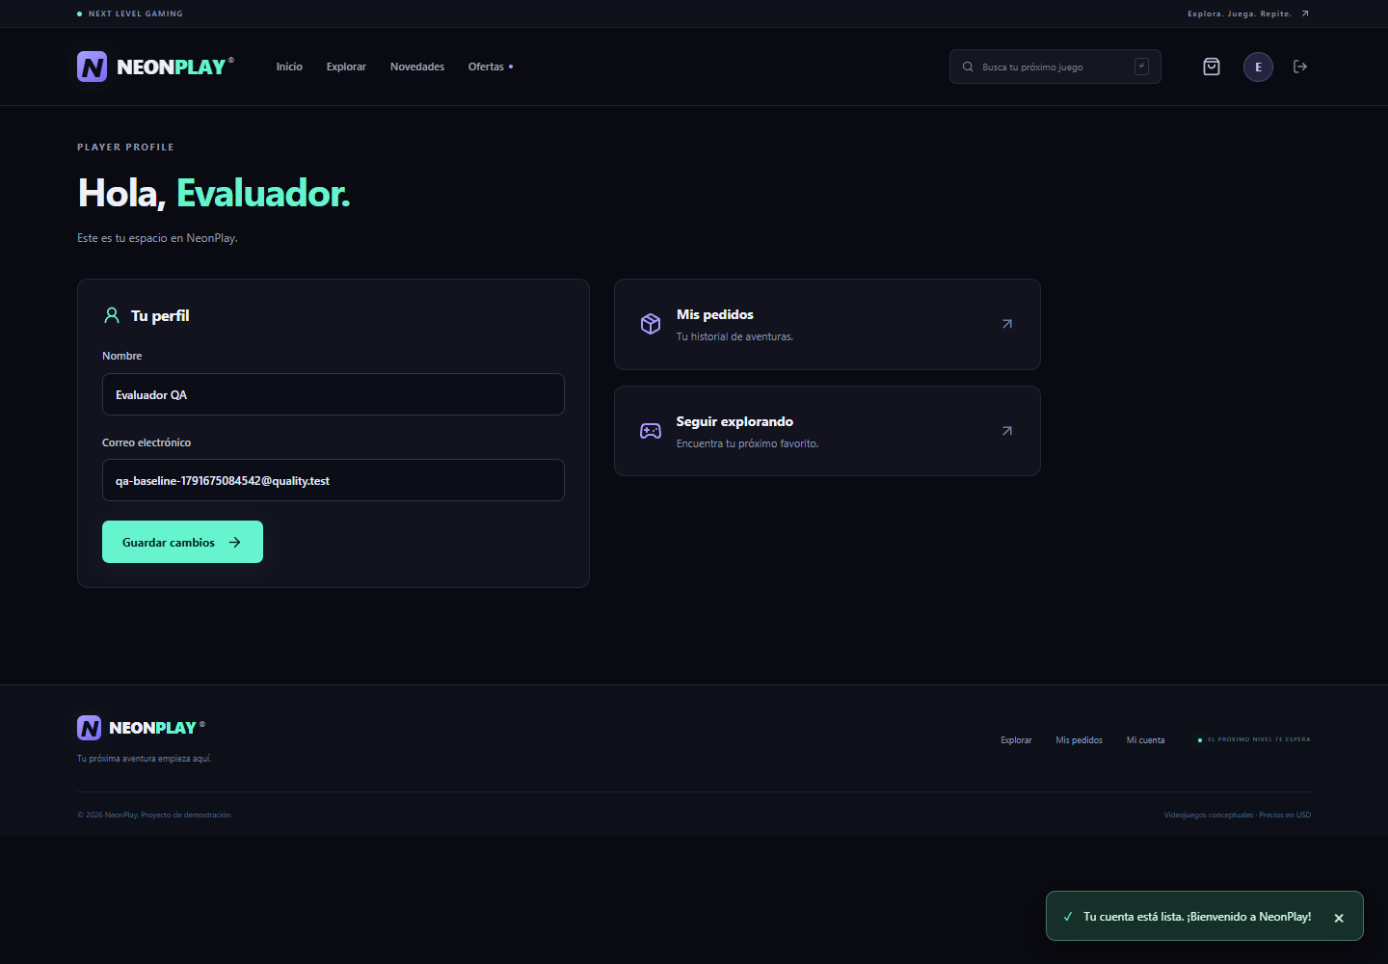
La interfaz muestra la cuenta registrada. El caso confirmó la sesión mediante HTTP 200 y el rol CUSTOMER.
Evidencia: quality/evidence/baseline/CP01.png.

CP13 Límite del carrito
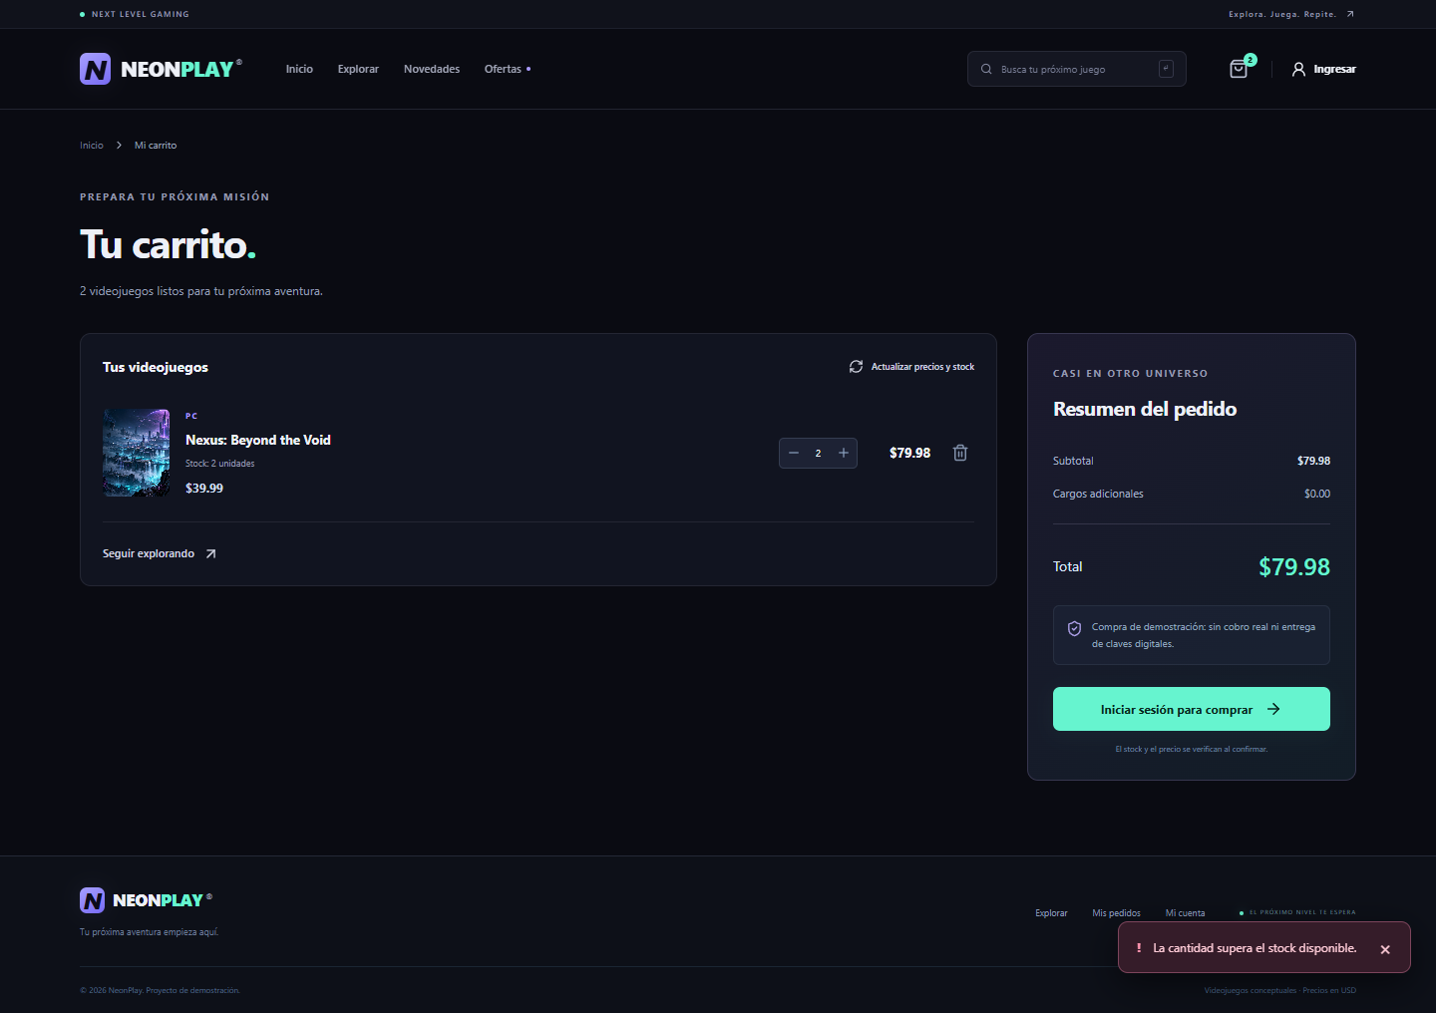
El intento de superar el stock conserva dos unidades y el total USD 79,98.
Evidencia: quality/evidence/baseline/CP13.png.

Anexo B Evidencias 3 y 4

CP15 Compra e historial
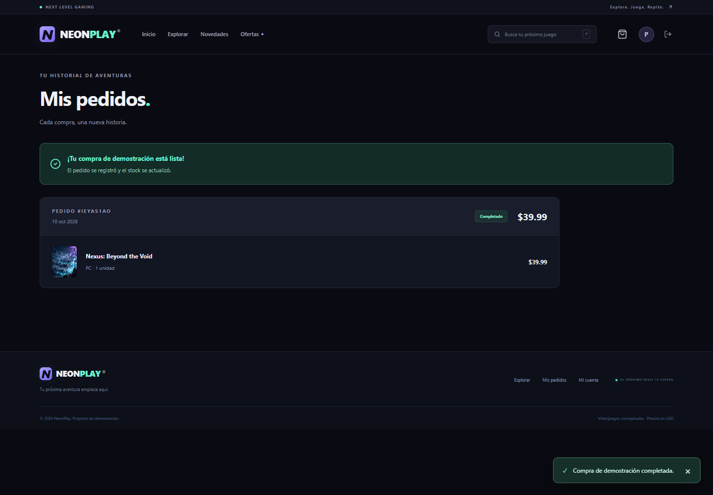
El pedido aparece por USD 39,99. La comprobación del servidor confirmó el precio de la línea y stock final 1.
Evidencia: quality/evidence/baseline/CP15.png.

CP17 Actualización del juego
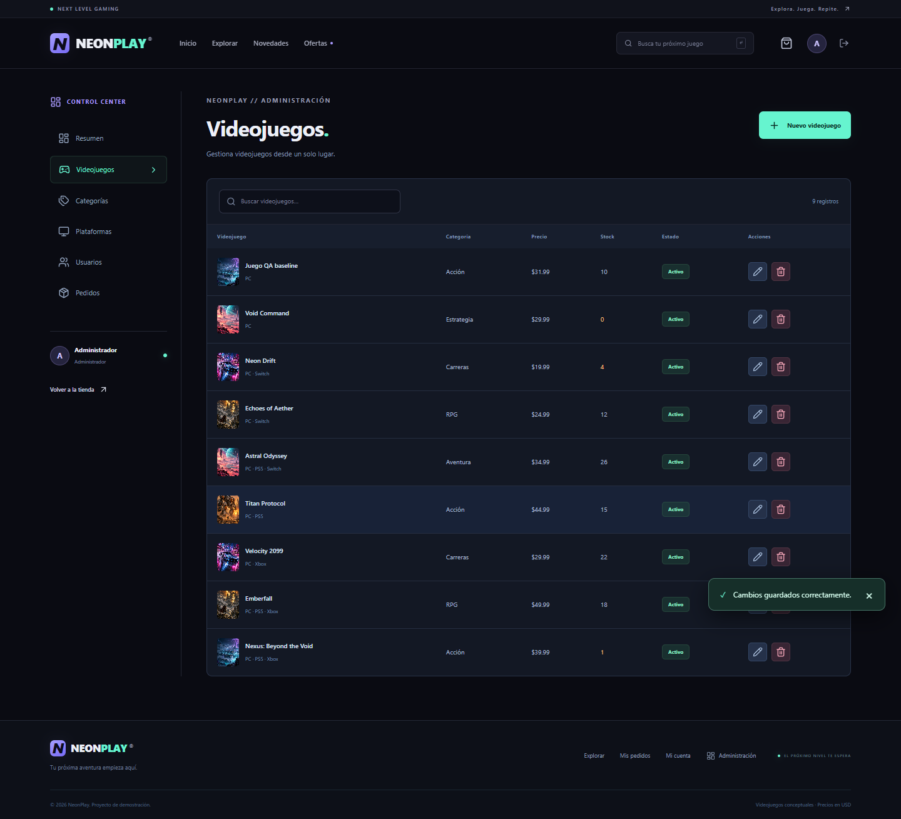
El juego ficticio muestra el precio actualizado a USD 31,99 antes de su eliminación confirmada.
Evidencia: quality/evidence/baseline/crud-actualizado.png.

Anexo B Evidencias 5 y 6

CP19 Archivado con pedido
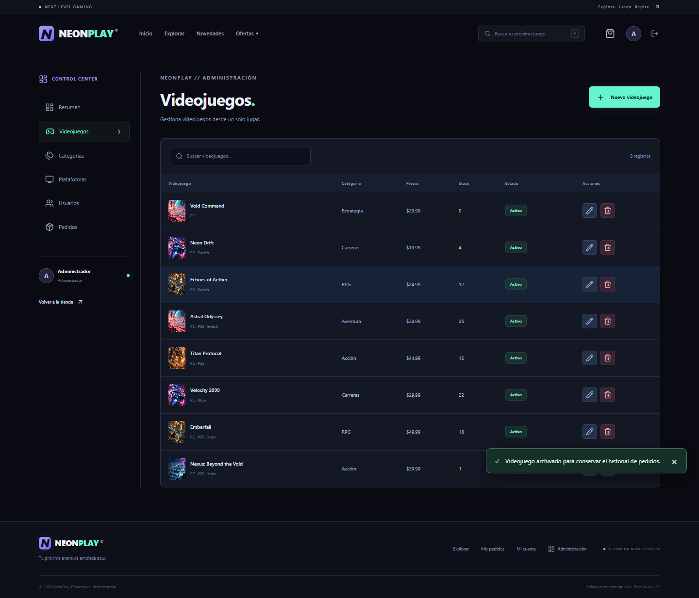
La interfaz confirma el archivado con el aviso “Videojuego archivado para conservar el historial de pedidos”. La comprobación HTTP posterior respondió 404 para el producto archivado, el pedido conservó su precio y la restauración respondió 200.
Evidencia: quality/evidence/baseline/archivado.png.

CP20 Restricción administrativa
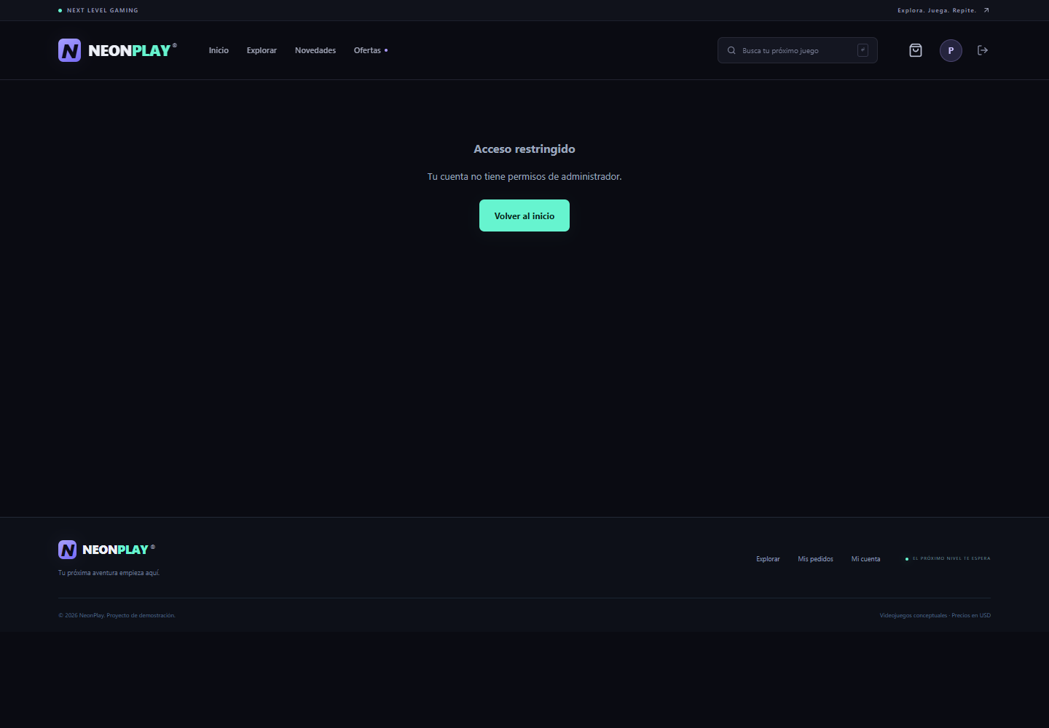
La cuenta cliente recibe Acceso restringido. La API respondió 403 al cliente y 401 sin sesión.
Evidencia: quality/evidence/baseline/CP20.png.

Anexo C Reproducción y trazabilidad
El código y los archivos de calidad se identifican en el repositorio de NeonPlay, rama main, y en el archivo local del proyecto. El tag baseline-calidad-v1 identifica la versión inicial. El README explica la configuración de PostgreSQL, las variables de entorno y la ejecución desde Visual Studio Code.

Repetición de la evaluación
1. Configurar el proyecto según el README. En PowerShell utilizar npm.cmd. Instalar dependencias con npm.cmd ci e iniciar PostgreSQL con npm.cmd run db:local.
2. Compilar con npm.cmd run build. Ejecutar node quality/start-evaluation.mjs para crear datos ficticios y servir la instancia de evaluación en 4011. Las evidencias se guardan en quality/evidence/runs/<commit>, con el commit evaluado dentro de cada archivo.
3. En otra terminal, instalar Playwright y Lighthouse fuera del proyecto y ejecutar browser-cases.mjs, measure-catalog.mjs 30 y 100, lighthouse.mjs, static-metrics.mjs y bundle-size.mjs. quality/README.md contiene los comandos completos.
4. Ejecutar npm.cmd run test:coverage para las 52 pruebas con cobertura. Para comparar dos versiones sin depender del equipo local, lanzar el flujo Comparación de calidad en la pestaña Actions de GitHub: mide la baseline y la versión actual en la misma máquina y guarda la matriz en quality/comparacion.
5. Cerrar la instancia con Ctrl+C. Si una interrupción abrupta impide la limpieza, detener esa instancia y usar cleanup-evaluation.mjs, que valida el prefijo del esquema temporal.
Tabla 31. Archivos de evidencia y matrices
Archivo o carpeta | Contenido
quality/matrices | Casos, regresión, rendimiento, interacción, métricas y hallazgos en CSV.
quality/evidence/baseline | Resultados aceptados y capturas de los veinte casos.
quality/evidence/regression y regression-retry | Primer intento y repetición de CP09.
quality/evidence/  instrumentacion-01 | Ensayo del ejecutor antes de corregir su preparación.
baseline-build.txt e improvement-build.txt | Fallo D01 y compilación corregida.
unit-integration.txt, interaction.json y cleanup.json | Suite complementaria, piloto y retiro del esquema temporal.
docs/CORRECCIONES_2026-10-15.md | Registro de D02 a D04, de sus pruebas y de las 52 pruebas de la versión actual.
quality/evidence/runs | Medición del 16/10/2026: antes, después y pruebas cruzadas, con registros, cobertura, Lighthouse y npm audit.
quality/comparacion | Matriz antes y después en Markdown, CSV y JSON (Tabla 27).
.github/workflows | Integración continua (ci.yml) y comparación de calidad (calidad.yml).
quality/piloto-O01 | Protocolo, consentimiento, tareas, cuestionario SUS y cálculo del piloto de O01.

Convención de identificadores y siglas
Tabla 32. Identificadores y siglas usados en el informe
Identificador | Significado
F01 a F05 | Flujos críticos evaluados (Tabla 2).
R01 a R07 | Riesgos priorizados por probabilidad × impacto (Tabla 8).
CP01 a CP20 | Casos funcionales de caja negra ejecutados con Playwright (Anexo A).
AT01 a AT26 | Pruebas automáticas de API sobre PostgreSQL (AT01 a AT20 en el Anexo D; AT21 a AT26 en la Tabla 25). Identificadores explicativos; no reemplazan los nombres originales.
CT01 a CT26 | Pruebas unitarias del cliente (CT01 a CT06 en el Anexo D; CT07 a CT26 en la Tabla 25).
D01 | Defecto confirmado de compilación, ya cerrado.
D02 a D04 | Defectos de compra y carrito descubiertos el 15/10/2026, ya cerrados (Tabla 26).
O01 | Observación de interacción abierta; no es un defecto confirmado.
O02 a O04 | Observaciones de rendimiento, accesibilidad y dependencias registradas el 16/10/2026 (Sección 6.15).
P01 | Participante del piloto, identificado sin datos personales.
Pass | Resultado aprobado: el resultado obtenido coincide con el esperado.
p95 | Percentil 95 de los tiempos de respuesta de la muestra.
Baseline | Versión del código usada como referencia (tag baseline-calidad-v1).
Versión actual | Rama main al 16/10/2026: código de producción del commit 838aefb (correcciones D02 a D04 y 52 pruebas), con integración continua y scripts de medición trazables.

Anexo D Pruebas automáticas y verificación
La verificación complementaria del 14 de octubre de 2026 ejecutó la compilación habitual y las pruebas incluidas en el proyecto. Se utilizó una copia de trabajo y un clúster PostgreSQL 18 nuevo e independiente, en el puerto 55439. Las veinte pruebas de API trabajaron en un esquema aleatorio y lo retiraron al finalizar. El clúster temporal se detuvo después de las comprobaciones. Las veintiséis pruebas de este anexo corresponden a la versión evaluada; las 52 de la versión actual se describen en la Sección 6.13.
Tabla 33. Verificación complementaria del 14 de octubre de 2026
Comprobación | Resultado
Compilación de servidor y cliente | Correcta; código de salida 0.
Pruebas de API sobre PostgreSQL | 20 aprobadas de 20.
Pruebas de carrito y fechas | 6 aprobadas de 6.
Integridad de las fuentes revisadas | Comparación SHA-256 sin cambios.

Las pruebas de API verifican la integración del servidor con PostgreSQL real; no sustituyen la operación del navegador. Las seis pruebas del cliente verifican funciones auxiliares, sin simular toda la interfaz. El registro íntegro se incluye en verificacion_2026-10-14.log, dentro del paquete de anexos. Los identificadores AT y CT organizan esta explicación y no reemplazan los nombres originales de los tests.
La compilación emitió un aviso por un archivo JavaScript de 606,04 kB minificado. El aviso no impidió compilar. Su impacto sobre la navegación no fue medido; dividir la carga de páginas es una mejora posterior que requiere su propia comparación de rendimiento.

Anexo D Pruebas de API AT01 a AT07
Resultados de server/tests/api.test.ts. Cada fila corresponde a un caso automatizado, aunque un caso pueda realizar varias solicitudes y comprobaciones. Todos los casos finalizaron aprobados en la ejecución complementaria.
Tabla 34. Pruebas de API AT01 a AT07
ID y escenario | Comprobación verificada | Estado
AT01  Salud de PostgreSQL | Consulta real de la base y respuesta que identifica PostgreSQL. | Pass
AT02  Registro y rol | El registro público crea CUSTOMER e impide devolver el hash de contraseña. | Pass
AT03  Credenciales | Rechaza correo duplicado normalizado y contraseña incorrecta. | Pass
AT04  Permisos de administración | Sin sesión devuelve 401; cliente autenticado devuelve 403. | Pass
AT05  Origen de solicitudes | Rechaza la escritura procedente de un origen ajeno. | Pass
AT06  Alias local de desarrollo | Acepta el origen IPv4 local autorizado para editar el perfil. | Pass
AT07  Categorías y plataformas | Crea, consulta, actualiza y elimina registros temporales. | Pass

Este grupo comprueba la conexión real, el registro, la autorización y la gestión de clasificaciones. Rechazar un origen o un rol incorrecto evita que la visibilidad de botones sea la única protección de una operación administrativa.

Anexo D Pruebas de API AT08 a AT14
Resultados de server/tests/api.test.ts. Cada fila corresponde a un caso automatizado, aunque un caso pueda realizar varias solicitudes y comprobaciones. Todos los casos finalizaron aprobados en la ejecución complementaria.
Tabla 35. Pruebas de API AT08 a AT14
ID y escenario | Comprobación verificada | Estado
AT08  CRUD de videojuegos | Rechaza stock negativo y verifica alta, consulta, edición y eliminación. | Pass
AT09  Importe e historial | Tres unidades a USD 19,99 suman USD 59,97; conserva el precio al archivar. | Pass
AT10  Reversión de compra | Una línea agotada revierte toda la compra y conserva el stock de las otras. | Pass
AT11  Inventario compartido | Suma la demanda del mismo juego entre plataformas y evita exceder stock. | Pass
AT12  Compras simultáneas | Con una unidad y dos compras, una se acepta y otra se rechaza; no hay sobreventa. | Pass
AT13  Idempotencia | Repetir simultáneamente la misma clave produce un pedido y un descuento. | Pass
AT14  Precio desactualizado | Rechaza un precio esperado distinto del vigente sin descontar inventario. | Pass

Este grupo examina la integridad de compra. Los importes se contrastan con precios de base de datos, y los escenarios de concurrencia e idempotencia comprueban que el inventario no se descuente dos veces por una operación repetida.

Anexo D Pruebas de API AT15 a AT20
Resultados de server/tests/api.test.ts. Cada fila corresponde a un caso automatizado, aunque un caso pueda realizar varias solicitudes y comprobaciones. Todos los casos finalizaron aprobados en la ejecución complementaria.
Tabla 36. Pruebas de API AT15 a AT20
ID y escenario | Comprobación verificada | Estado
AT15  Cancelación | Cancelar repetidamente repone stock una sola vez y bloquea la reactivación. | Pass
AT16  Relaciones protegidas | Impide eliminar categorías y plataformas vinculadas a videojuegos. | Pass
AT17  Pedidos de cada cliente | Otro cliente ve solo sus pedidos; la desactivación revoca su sesión. | Pass
AT18  Gestión de usuarios | Crea, edita y desactiva usuarios; protege al administrador actual y oculta hashes. | Pass
AT19  Longitud de contraseña | Rechaza una contraseña que bcrypt truncaría por exceder 72 bytes UTF-8. | Pass
AT20  Cierre de sesión | El logout revoca la sesión y la consulta posterior recibe 401. | Pass

Este grupo comprueba la conservación de datos relacionados y el ciclo de vida de las sesiones. La cancelación debe devolver inventario una sola vez; la desactivación y el cierre de sesión deben impedir consultas autenticadas posteriores.

Anexo D Pruebas de carrito y fechas
Resultados de client/src/lib.test.ts. Las seis pruebas se ejecutaron con Vitest y finalizaron aprobadas. Comprueban cálculos y validaciones de datos que ayudan a conservar un carrito coherente entre sesiones del navegador.
Tabla 37. Pruebas de carrito y fechas CT01 a CT06
ID y escenario | Comprobación verificada | Estado
CT01  Importes del carrito | Calcula el total en centavos; la combinación probada produce USD 60,27. | Pass
CT02  Recuperación del carrito | Restaura los artículos válidos desde el almacenamiento serializado. | Pass
CT03  Datos corruptos | Descarta JSON inválido y estructuras que no son listas. | Pass
CT04  Valores manipulados | Descarta precios nulos y cantidades negativas o superiores a 99. | Pass
CT05  Variantes duplicadas | Conserva una sola línea por combinación de juego y plataforma. | Pass
CT06  Fecha de lanzamiento | Conserva el día calendario al tratar la fecha con zona UTC. | Pass

La aprobación de estas funciones no demuestra por sí sola la facilidad de compra ni la corrección de todos los componentes de React. Los casos funcionales y el piloto de interacción responden a esas preguntas desde perspectivas distintas. El informe conserva sus resultados y denominadores por separado.

Anexo E Matriz de trazabilidad
La matriz relaciona cada flujo con sus riesgos, casos, evidencia complementaria y características de ISO/IEC 25010:2023. Permite comprobar que cada riesgo tiene pruebas y que cada caso tiene un propósito de calidad. Amplía la columna Comprobación de la Tabla 8 con los casos que también contribuyen al control de cada riesgo.
Tabla 38. Trazabilidad por flujo
Flujo | Riesgos | Casos | Evidencia complementaria | Características de ISO/IEC 25010:2023
F01 Registro y sesión | R07 | CP01 a CP06 | AT02, AT03, AT19, AT20 | Adecuación funcional; seguridad (autenticidad); capacidad de interacción (protección frente a errores)
F02 Catálogo y detalle | R04 | CP07 a CP11 | Treinta consultas HTTP (6.8); CT06 | Adecuación funcional; eficiencia de desempeño; fiabilidad
F03 Carrito | R01 | CP12 a CP14 | CT01 a CT05 | Adecuación funcional; capacidad de interacción (límites y protección)
F04 Compra e historial | R01, R05 | CP15 y CP16 | AT09 a AT15, AT17; tareas 4 y 5 del piloto | Adecuación funcional; fiabilidad (tolerancia a fallos); capacidad de interacción
F05 Administración | R01, R02, R03 | CP17 a CP20 | AT04, AT07, AT08, AT16, AT18 | Adecuación funcional; seguridad (control de acceso e integridad)
Transversal: compilación y seguridad | R06 | D01 y regresión | AT01, AT05, AT06; 26 pruebas | Mantenibilidad; seguridad (integridad)

Tabla 39. Trazabilidad por caso funcional
Caso | Escenario | Flujo | Riesgo | Característica (subcaracterística)
CP01 | Registro válido | F01 | — | Adecuación funcional (corrección)
CP02 | Correo inválido | F01 | — | Capacidad de interacción (protección frente a errores)
CP03 | Contraseña de siete caracteres | F01 | R07 | Seguridad (autenticidad); capacidad de interacción (protección frente a errores)
CP04 | Correo duplicado | F01 | R07 | Adecuación funcional (corrección); seguridad (autenticidad)
CP05 | Inicio y cierre de sesión | F01 | R07 | Seguridad (autenticidad)
CP06 | Contraseña incorrecta | F01 | R07 | Seguridad (autenticidad)
CP07 | Búsqueda por nombre | F02 | R04 | Adecuación funcional (corrección)
CP08 | Búsqueda sin resultados | F02 | R04 | Adecuación funcional (corrección); capacidad de interacción (asistencia al usuario)
CP09 | Categoría y plataforma | F02 | R04 | Adecuación funcional (corrección)
CP10 | Ordenamiento de precios | F02 | R04 | Adecuación funcional (corrección)
CP11 | Detalle válido e inexistente | F02 | R04 | Adecuación funcional (corrección); capacidad de interacción (asistencia al usuario)
CP12 | Cantidad mínima y total | F03 | R01 | Adecuación funcional (corrección)
CP13 | Límite de cantidad por stock | F03 | R01 | Adecuación funcional (corrección); capacidad de interacción (protección frente a errores)
CP14 | Persistencia y eliminación | F03 | — | Adecuación funcional (completitud)
CP15 | Compra e historial | F04 | R01 | Adecuación funcional (corrección)
CP16 | Producto agotado | F04 | R01 | Adecuación funcional (corrección)
CP17 | CRUD completo sin pedidos | F05 | — | Adecuación funcional (completitud)
CP18 | Precio y stock inválidos | F05 | R01 | Adecuación funcional (corrección); capacidad de interacción (protección frente a errores)
CP19 | Archivado y restauración | F05 | R03 | Adecuación funcional (corrección)
CP20 | Permisos administrativos | F05 | R02 | Seguridad (confidencialidad e integridad: control de acceso)

Los siete riesgos tienen al menos una comprobación. CP01, CP02, CP14 y CP17 no tienen un riesgo específico y cubren la funcionalidad básica de su flujo. La clasificación por característica es una lectura de este informe, no una atribución de la norma.

Anexo F Protocolo ampliado de seguimiento de O01
Este protocolo es una propuesta para repetir el piloto de interacción con mayor rigor. No contiene resultados, porque la sesión no se ha realizado. Relaciona las medidas con ISO 9241-11:2018 y la estructura del informe con ISO 25062:2025.
Tabla 40. Protocolo propuesto para el seguimiento de O01
Elemento | Definición propuesta
Objetivo | Determinar dónde y por qué se solicita ayuda en la compra y en la consulta del historial, y comprobar si se alcanza el 80% de tareas sin ayuda.
Participantes | Cinco personas o más que no conozcan NeonPlay ni el proyecto, identificadas con códigos (P02, P03…) y sin datos personales.
Consentimiento y datos | Consentimiento informado y voluntario antes de la sesión, con posibilidad de retirarse. Se registran solo códigos, respuestas y tiempos, conforme a la Ley Orgánica de Protección de Datos Personales.
Tareas | Las cinco tareas del piloto (Tabla 18), presentadas con el mismo texto y sin explicar el recorrido.
Eficacia | Tareas completadas sin ayuda / tareas intentadas × 100. Criterio: ≥ 80%. La finalización con ayuda se registra aparte.
Eficiencia | Tiempo por tarea y número de errores o retrocesos. Se registran sin umbral hasta contar con una línea base.
Satisfacción | Cuestionario estandarizado breve al final de la sesión (por ejemplo, SUS). El umbral se define antes de aplicarlo.
Observación | Un observador registra el momento y el motivo aparente de cada solicitud de ayuda, sin intervenir.
Informe | Resumen, producto y versión, contexto de uso, participantes, tareas, procedimiento, medidas, resultados y limitaciones, según la estructura de ISO 25062:2025.
Regresión posterior | Si se modifica la interfaz, repetir CP15, CP05 y CP17 y comparar con la baseline.
Cierre de O01 | Causas registradas y ≥ 80% de tareas sin ayuda en el protocolo repetido.

Tabla 41. Plantilla de registro de una sesión
Participante | Tarea | Intentó | Sin ayuda | Tiempo (s) | Errores | Observación

